الفصل الثاني
انتقال الحرارة بالتوصيل
Conduction Heat transfer

في هذا الفصل يتم تناول انتقال الحرارة بالتوصيل المستقر وفى اتجاه واحد تفصيليا وفيه يتم التعرف على المعادلات العامة للتوصيل خلال الجدران البسيطة والمركبة للحوائط والأشكال الاسطوانية والكروية
وكذلك دراسة توزيع الحرارة للأشكال السابقة فى حالة عدم تولد حرارة أو تولد حرارة ، وأخيرا انتقال الحرارة بالتوصيل للأسطح الممتدة (الريش)
الفصل الثاني
انتقال الحرارة بالتوصيل
Conduction Heat transfer
ترجع نشأة التوصيل الحراري الى الجهد الكبير الذى قام به العالم الفرنسي فوريير فى عام 1882 م الذى اقترح اول قانون سمى بقانون فورير( Fourier's law). وهو تعميم لمعلومات تجريبية ،وهو يتميز بخصائص معينة وهي :انه قانون عام مبني علي الدلائل التجريبية والمنطقية. أنه قانون لم يأتي كنتيجة للاستنتاج من المبادئ الأولية أو البرهنة الرياضية. أنه قانون يعرف خاصية هامة للمواد ألا وهي معامل التوصيل الحراري، ويمثل متجه (Vector) يوضح أن اتجاه سريان الحرارة (Heat Flux) يكون عمودي علي السطح ذو درجة الحرارة الثابتة وفي اتجاه تناقص درجات الحرارة.وينطبق على جميع المواد على اختلاف أحوالها سواء الصلبة أو السائلة أو الغازية.
معامل التوصيل الحراري: Thermal Conductivity
يمكن تعريف معامل التوصيل الحراري باستخدام قانون فورير كما يلي:
$$k=q_{x}^{''}\left(∂t/∂x\right) (\text{2-1})$$
وهو ينص على انه عند انحدار حراري معين فإن معدل سريان الحرارة يتناسب تناسب طردي مع معامل التوصيل الحراري. ولابد أن نؤكد على أن معامل التوصيل الحراري يختلف من مادة إلى أخرى علاوة على أن معامل التوصيل الحراري للمواد الصلبة أكبر منه للمواد السائلة وهذا الأخير بدوره أكبر من التوصيل الحراري للمواد الغازية. ومعامل التوصيل الحراري للمواد الصلبة يكون تقريباً أربعة أضعاف ذلك للمواد الغازية وهذا طبعاً يرجع إلى اختلاف الفراغات بين الجزيئات وبعضها في كلتا الحالتين.
المعادلة العامة لانتقال الحرارة بالتوصيل
Heat conduction equation
وتنص المعادلة العامة لانتقال الحرارة على أنه عند أي نقطة من الجسم المتجانس فإن المعدل الصافي لانتقال الحرارة في جزء ما مضافا إليه المعدل المتجانس فان المعدل الصافي لانتقال الحرارة في جزء ما مضافا إليه المعدل الحجمي لتوليد الحرارة في هذا الجزء لابد وان يتساوى مع معدل التغير في الطاقة المخزونة في هذا الجزء. وهناك صور كثيرة ومبسطة للمعادلة العامة لانتقال الحرارة في الإحداثيات الكرتيزية يمكن الحصول عليها بإجراء بعض الفروض المناسبة فمثلاًَ إذا فرضنا أن معامل التوصيل الحراري ثابت ولا يعتمد على درجة الحرارة فإن المعادلة العامة يمكن كتابتها على الصورة:
$$\frac{∂^{2}T}{∂x^{2}}+\frac{∂^{2}T}{∂y^{2}}+\frac{∂^{2}T}{∂z^{2}}+\frac{\overset{˙}{q}}{k}=\frac{1}{α}⋅\frac{∂T}{∂τ}\text{.}\text{.}\text{.}\text{.}\text{.}\text{.}\text{.}\text{.}\text{.}\text{.}(2−2)$$
حيث:
$$α=\frac{k}{ω⋅\text{Cp}}=\text{thermal} \text{diffusivity} (\text{2-3})$$
أو معامل الانتشار الحراري
ومعامل الانتشار الحراري ($α$) يمثل النسبة بين معامل التوصيل الحراري k والنسبة الحرارية ($ω⋅\text{Cp}$) وهذا يعني أنه كلما زادت $α$ (أي كلما زادت k أو تناقصت $ω⋅\text{Cp}$ أو كليهما) لمادة معينة فإن هذه المادة تكون أكثر فاعلية في نقل الحرارة عنه في تخزينها والعكس صحيح.
تبسيط آخر للمعادلة العامة لانتقال الحرارة بالتوصيل يمكن الحصول عليه إذا فرضنا أن انتقال الحرارة بالتوصيل يمكن الحصول عليه إذا فرضنا أن انتقال الحرارة يتم بمعدل ثابت (Steady State) وهذا يعني أنه ليس هناك تغير في الطاقة المخزونة في المعادلة العامة وتبسط الصورة:
$$\frac{∂}{∂x}\left(k\frac{∂T}{∂x}\right)+\frac{∂}{∂y}\left(k\frac{∂T}{∂y}\right)+\frac{∂}{∂z}\left(k\frac{∂T}{∂z}\right)+\overset{˙}{q}=0 (2−4)$$
أما إذا افترضنا أن انتقال الحرارة في اتجاه واحد فقط وليكن اتجاه x مثلا وأنه ليس هناك توليد للحرارة فإن المعادلة السابقة يمكن كتابتها على الصورة:
$$\frac{d}{\text{dx}}\left(k⋅\frac{\text{dT}}{\text{dx}}\right)=0 (2−5)$$
المعادلة السابقة تنص على انه عند انتقال الحرارة بمعدل ثابت وفي اتجاه واحد وبدون توليد حرارة فإن معدل انتقال الحرارة لكل وحدة مساحة (Heat flux) يكون ثابت في اتجاه انتقال الحرارة وبالتالي فإن $\frac{dq^{''}}{\text{dx}}=0$.
المعادلة العامة لانتقال الحرارة في الإحداثيات الاسطوانة:
يمكن استنتاج المعادلة العامة لانتقال الحرارة في الأشكال الأسطوانية بنفس الطريقة السابقة ولكن بفرض أن الجزء المتناهي الصغر (Control Volume) هو جزء من الجسم الأسطواني المتجانس كما في الشكل (2-1) وبالتالي فإن الصورة العامة تكون كما يلي:

شكل (2-1): الجزء المتناهي الصغر ($\text{dr},r,dφ,\text{dz}$) اللازم لإجراء تحاليل انتقال الحرارة بالتوصيل في الإحداثيات الأسطوانية.
المعادلة العامة لانتقال الحرارة بالتوصيل في الإحداثيات الكروية:
أيضاً وبنفس الطريقة السابقة كما هو واضح في شكل (2-2) يمكن استنتاج المعادلة العامة لانتقال الحرارة في الأشكال الكروية كما يلي:
$$\begin{aligned}\frac{1}{r^{2}} \frac{∂}{∂r}\left(k⋅r^{2}⋅\frac{∂T}{∂r}\right)+\frac{1}{r^{2}{\text{sin}}^{2}θ} \frac{∂}{∂φ} \left(k⋅\frac{∂T}{∂φ}\right) \\ +\frac{1}{r^{2}\text{sin}θ}⋅\frac{∂}{∂θ}\left(k⋅\text{sin}θ \frac{∂T}{∂θ}\right)+\overset{˙}{q}=ϖ⋅\text{Cp}\frac{∂T}{∂τ} (2−7)\end{aligned}$$
وسوف لا نخوض في طريقة استنتاج المعادلتين السابقتين (2-6)، (2-7) للإحداثيات الأسطوانية والكروية وسوف نتركها للقارئ ليقوم بنفسه باستنتاجها باستخدام قانون بقاء الطاقة كنوع من التدريب.

شكل (2-2): بالجزء المتناهي الصغر $\left(\text{dr}\text{,sin}θ dφ,\text{rd}θ\right)$ اللازم لإجراء تحاليل انتقال الحرارة بالتوصيل في الإحداثيات الكروية
الشروط أو الظروف الحدودية للإطار والظروف الابتدائية:Boundary and Initial conditions:
إنه من الضروري حل المعادلة العامة المناسبة لانتقال الحرارة في مادة معينة أو شكل معين وذلك لإمكان إيجاد توزيع درجات خلال هذا الجسم. ولكن هذا الحل يحتاج إلى معرفة بعض الخصائص الطبيعية للإطار الخارجي لهذا الجسم
(Boundary Conditions) بالإضافة إلى بعض الخصائص عند زمن ابتدائي (Initial Conditions) وهذا طبعاً إذا كانت الظروف التي تعتمد على الزمن أو دالة في الزمن وهي عادة تسمى بالشروط الحدية أو الابتدائية، وحيث أن معادلة انتقال الحرارة هي معادلة من الدرجة الثانية بالنسبة للإحداثيات فإنه يلزمنا قيمتان من قيم الشروط الحدودية لكل من الإحداثيات وذلك لوصف العملية ولحل المعادلة. ولكن لأن معادلة انتقال الحرارة هي معادلة من الدرجة الأولى بالنسبة للزمن فإنه يلزمنا في هذه الحالة معرفة حالة واحدة فقط وهي الحالة الابتدائية(Initial Condition). وأنواع حالة الإطار أو الظروف الحدودية التي يمكن أن تحدث في انتقال الحرارة بالتوصيل هي ثلاث كما هو واضح في جدول (2-1).

جدول (2-1): الشريط الحدودية (حالة الإطار) لمعادلة الانتشار الحراري

الجدول السابق يصف حالة الإطار عند السطح (x=0) لاتجاه واحد.
انتقال الحرارة يكون في الاتجاه الموجب لتوزيع درجات الحرارة وهي من الممكن أن تكون دالة في الزمن أي معتمدة على الزمن $T\left(x,τ\right)$.
الحالة الأولى:
وهي تختص بالحالة التي يكون عندها درجة حرارة السطح محفوظة عند درجة حرارة ثابتة$(T_{s})$.
الحالة الثانية:
وهي تختص بوجود سريان حراري ثابت (Constant Heat flux) عند السطح $q_{s}^{''} s$ وهو في الحقيقة دالة للانحدار الحراري عند السطح كما ينص على ذلك قانون فورير كما يلي:
$$q_{x}^{''}(0)=−k \frac{∂T}{∂x} |_{x=0} (\text{2-8})$$
وهناك حالة خاصة في الحالة الثانية وهي تختص بالسطح المعزول نماما (Perfectly Insulated or Adiabatic Surface) والذي عنده يكون.
$$\frac{∂T}{∂x} |_{x=0}=0 (\text{2-9})$$
الحالة الثالثة:
وهي تختص بوجود انتقال حرارة بالحمل عند السطح (Convection Heat or Cooling). وفي هذا الكتاب سوف نناقش كل من هذه الحالات بإسهاب سواء كانت من خلال الأمثلة المحلولة أو المسائل المختلفة في الأبواب القادمة ولكن في نفس الوقت على القارئ الآن أن يتصور أو يتخيل كل من هذه الحالات باستخدام مثال تخيلي يساعده على تفهم طبيعة كل منهم.

انتقال الحرارة بالتوصيل في اتجاه واحد وبمعدل ثابت:
One Dimensional, Steady-State Conduction
سوف نناقش هنا الحالات التي يحدث فيها انتقال للحرارة في اتجاه واحد فقط وبمعدل ثابت. وانتقال الحرارة في اتجاه واحد معناه إهمال انتقال الحرارة في الاتجاهين الآخرين وأن توزيع الحرارة يحدث فقط في هذا الاتجاه. أما انتقال الحرارة بمعدل ثابت فيعني أن انتقال الحرارة لا يعتمد على الزمن أو ليس دالة في الزمن. وعلى الرغم من سهولة النماذج (models) الخاصة بانتقال الحرارة في اتجاه واحد وبمعدل ثابت إلا أنه يمكن استخدامها بدقة لوصف كثير من الأنظمة الهندسية.
- انتقال الحرارة بالتوصيل في اتجاه واحد خلال حائط مستوي
(The Plane wall)
في حالة انتقال الحرارة بالتوصيل في اتجاه واحد خلال حائط معين تكون درجة الحرارة في دالة في اتجاه x فقط وانتقال الحرارة يحدث في هذا الاتجاه. كما هو واضح في شكل (3-2) يفصل الحائط الموضح بين مائعين كل منهما عند درجة حرارة مختلفة عن الأخرى. ويحدث انتقال الحرارة بالحمل من المائع الساخن الذي درجة حرارته ($T_{∞_{1}}$) إلى سطح الحائط الملامس والذي درجة حرارته ($T_{s_{1}}$) ثم تنتقل الحرارة بالتوصيل خلال الحائط إلى السطح الآخر الذي درجة حرارته($T_{s_{2}}$)ثم تنتقل الحرارة بالتوصيل إلى المائع البارد الذي درجة حرارته$\left(T_{∞_{2}}\right)$عادة في مسائل انتقال الحرارة فإننا نبدأ بإيجاد معادلة تصف توزيع درجات الحرارة في جسم معين ثم بعد ذلك تستخدم هذه المعادلة في إيجاد معدل انتقال الحرارة بالتوصيل أو الانتشار الحراري في هذا الجسم وذلك بعد عمل تفاضل لها.
توزيع درجات الحرارة: Temperature Distribution
يمكن إيجاد معادلة توزيع درجات الحرارة خلال حائط وذلك بحل معادلة الانتشار الحراري مع استخدام الحالات الخاصة المناسبة للإطار (Proper Boundary Conditions). تبسط المعادلة العامة لانتقال الحرارة بالتوصيل في اتجاه واحد وبمعد ثابت وبدون توليد للحرارة إلى الصورة:

$$\frac{d}{\text{dx}}\left(k⋅\frac{\text{dT}}{\text{dT}}\right)=0 (\text{2-10})$$

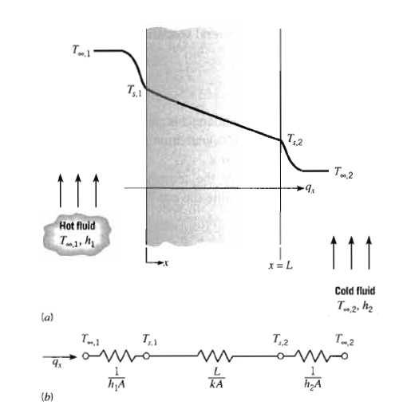
شكل (2-3): انتقال الحرارة خلال جدار مفرد (a) ، وما يناظرها من مقاومة حرارية لانتقال الحرارة (b).
وبفرض أن معامل التوصيل الحراري (k) ثابت. ثم بتكامل المعادلة السابقة مرتين فإننا نحصل على الحل العام التالي:
$$T\left(x\right)=c_{1}x+c_{2} (2−\text{11})$$
لإيجاد ثوابت التكامل (C₂&C₁) لابد من استخدام حالات الإطار (Boundry Conditions) وهنا سوف نختار الحالات التي عندها يكن السطح عند درجة حرارة ثابتة (الحالة 1 في جدول (2-1)) كما في شكل (2-4) التالي:
$$\begin{aligned}\text{at} x=c_{1}x+c_{2} ∴T=T_{s} \\ T\left(0\right)=T_{s1} \\ \text{at} x=L ∴T=T_{s2} \\ T\left(L\right)=T_{s2}\end{aligned}$$
بالتعويض في المعادلة (2-14) بالحالة الأولى:
$$\text{at} x=0 ∴T\left(0=T_{s_{1}}\right)$$
فإننا نحصل على:

شكل (2-4): توزيع درجات الحرارة والحالات الحدودية لانتقال الحرارة خلال حائط في اتجاه واحد بمعدل ثابت وبدون توليد حراري
بالمثل بالتعويض في الحالة الثانبة أي:
ومنها نحصل على:
وبالتعويض بقيم (C₁,C₂) في المعادلة العامة لتوزيع درجات الحرارة ينتج أن:
$$T(x)=\left(T_{S2}−T_{S1}\right)x\frac{x}{L}+T_{S2} (2−\text{12})$$
كما هو واضح من المعادلة (2-12) فإن توزيع درجات الحرارة خطي بالنسبة إلى الاتجاه x وذلك في حالة انتقال الحرارة في اتجاه واحد فقط وبمعدل ثابت وبدون توليد للحرارة.
باستعمال معادلة توزيع درجات الحرارة السابقة باستخدام قانون فورير فإنه من الممكن إيجاد معدل سريان الحرارة بالتوصيل كما يلي:
وبالتعويض بقيمة (dT/dx) من تفاضل المعادلة (2-12) السابقة:

$$\begin{aligned}\frac{\text{dT}}{\text{dx}}=\frac{T_{S2}−T_{S1}}{L} \\ ∴q_{x}=\frac{k\text{.}A}{L}\left(T_{S2}−T_{S1}\right) (2−\text{13})\end{aligned}$$
حيث أن A هي مساحة سطح الحائط في الاتجاه المتعامد على اتجاه انتقال الحرارة ويكون انتقال الحرارة لكل وحدة مساحية أو ما يسمى (Heat Flux) كما يلي:
$q_{x}^{''}={q_{x}}/A=\frac{k}{L}\left(T_{s_{1}}−T_{s_{2}}\right) (2−\text{14})$
ومن الملاحظ أن $q_{x}^{''}$ تعتمد على x وهذا بطبيعة الحال يتمشى مع المعادلة (2-14) والتي تنص على أن معدل انتقال الحرارة في اتجاه x يكون ثابت. ومن الملاحظ أيضا أن $T_{s_{1}}T_{s_{2}}$ ولهذا فإن الإشارة السالبة لم تظهر في المعادلتين السابقتين.
أما إذا كانت درجة حرارة أحد السطحين غير معلومة ولكن معلوم معدل الانتشار الحراري $q^{''}$ فإن الثوابت في معادلة توزيع درجات الحرارة السابقة (2-13) يمكن تحديدها بتطبيق الشروط الحدودية كما في الشكل التالي:
$$q_{x}^{''}=q_{x}A={−k⋅\text{dT}}/{\text{dx}}$$
لكن من تفاضل المعادلة (2-11) نجد أن:
$$\begin{aligned}{\text{dT}}/{\text{dx}}=C_{1} \\ ∴q_{x}^{''}=−kC_{1}\end{aligned}$$
Or
$$c_{1}={−q_{x}^{''}}/k$$
وبالتعويض بقيمة C₁ السابقة في المعالة (2-14) نحصل على:
$$\begin{aligned}\text{Ts}2=−\left({q_{x}^{''}}/k\right)×L+C_{2} \\ ∴C_{2}=T_{s_{2}}+\left(q_{x}^{''}k\right)×L\end{aligned}$$
وبالتعويض بقيمة C₂,C₁ في معادلة توزيع درجات الحرارة (2-11) نحصل على:
$$T\left(x\right)=\left({q_{x}^{''}}/k\right)\left(L−x\right)+T_{s_{2}}$$
المقاومة الحرارية: Thermal Resistance
هناك تشابه بين انتشار الحرارة وبين شحن الكهرباء. فكما أنه يوجد مقاومة كهربائية لانتقال الكهرباء فإن هناك مقاومة حرارية لانتقال الحرارة بالتوصيل. ويمكن تعريف المقاومة الحرارية لحائط مثلا باستعمال المعادلة (2-13) كما يلي:
$$R_{\text{cond}}=\frac{T_{S1}−T_{S2}}{q_{x}}=\frac{L}{k\text{.}A} (2−\text{15})$$
وتعرف المقاومة الحرارية في هذه الحالة على أنها فرق الجهد الحراري (Driving Potential) مقسومة على معدل الانتقال (Transfer rate) وهو تقريبا نفس التعريف للمقاومة الكهربائية حيث تعرف المقاومة الكهربائية كما يلي:
$$R_{e}=\frac{E_{S1}−E_{S2}}{1}=\frac{L}{ρ\text{.}A}\text{.}\text{.}\text{.}\text{.}\text{.}\text{.}\text{.}\text{.}\text{.}\text{.}\text{.}(2−\text{16})$$
وبمقارنة المعادلتين (2-14) و (2-15) يتضح للعيان مدى التشابه بين المعادلتين لحساب المقاومة.
والمقاومة الحرارية في حالة انتقال الحرارة بالتوصيل يمكن تمثيلها لحائط مفرد كما في شكل (2-5) وكما أن هناك مقاومة حرارية لانتقال الحرارة بالتوصيل فإنه يمكن وبنفس الطريقة ولكن باستعمال قانون نيوتن للتبريد أن نعرف المقاومة الحرارية لانتقال الحرارة بالحمل. عند انتقال الحرارة عند سطح معين فإن قانون نيوتن ينص على:
$$q=h⋅A⋅\left(T_{s}−T_{∞}\right)$$
ومن هذا القانون تعرف المقاومة الحرارية بالحمل كما يلي:
$$R_{\text{conv}}=\left(\frac{T_{s}−T_{∞}}{q}\right)=\frac{1}{h⋅A} (2− \text{17})$$

شكل (2-5): المقاومة الحرارية في حالة التوصيل الحراري فقط خلال حائط.
كما سبق فإن عمل رسم تخطيطي للدائرة الحرارية المشابهة للدوائر الكهربائية سيكون وسيلة سهلة لفهم وحل مسائل انتقال الحرارة. الشكل (2-6) يوضح كيفية رسم الدائرة الحرارية على نفس المنهج المتبع في رسم الدوائر الكهربائية. بالنسبة لحالة انتقال حرارة بالحمل على السطح كما يتضح من شكل (2-6) فإن معدل انتقال الحرارة خلال الحائط يكون ثابت ويمكن إيجاده بأي طريقة سواء باستعمال معدلة التوصيل الحراري خلال الحائط أو الحمل عند السطح وعليه يكون:
أ- في حالة حائط مفرد بدون حمل حراري كما في شكل (2-6)
$$\begin{aligned}q_{x}=\frac{T_{S1}−T_{S2}}{R_{\text{cond}}} \\ q_{x}=\frac{ΔT}{R_{\text{cond}}}\text{.}\text{.}\text{.}\text{.}\text{.}\text{.}\text{.}\text{.}\text{.}\text{.}\text{.}\text{.}\text{.}\text{.}\text{.}(2−\text{21})\end{aligned}$$
ب- في حالة اعتبار انتقال الحرارة بالحمل على جانبي الحائط كما في شكل (2-6).

شكل (2-6): انتقال الحرارة خلال الحائط مفرد مع وجود حمل حراري وتوزيع درجات الحرارة والمقاومة الحرارية.
في هذه الحالة فإن معدل انتقال الحرارة (q_{x}) يكون:
$$q_{x}=\frac{T_{∞_{1}}−T_{s_{1}}}{\left(1h_{1}A\right)}=\frac{T_{s_{1}}−T_{s_{2}}}{\left(L\text{kA}\right)}=\frac{T_{s_{2}}−T_{∞_{2}}}{\left(1h_{2}A\right)} \left(2−\text{19}\right)$$
أو على الصورة:
$q_{x}=\frac{T_{∞_{1}}−T_{∞_{2}}}{R_{\text{tot}}}$
$$q_{x}={ΔT}/{R_{\text{tot}}} →\left(2−\text{20}\right)$$
$$ΔT=\left(T_{∞_{1}}−T_{∞_{2}}\right)$$
حيث أن:
$ΔT$: الفرق الكلي لدرجات الحرارة.
($R_{\text{tot}}$):المقاومة الكلية لانتقال الحرارة
يمكن إيجاد المقاومة الكلية ($R_{\text{tot}}$) على اعتبار ان انتقال الحرارة بالحمل والتوصيل يتم على التوالي فإن المقاومة الحرارية للدائرة الحرارية يمكن الحصول عليها بجمع مقاومات كل منها أي أن:
$$R_{\text{tot}}=R_{1}+R_{2}+R_{3}$$
أو
$$R_{\text{tot}}=\frac{1}{h_{1}A}+\frac{L}{\text{kA}}+\frac{1}{h_{2}A}$$
وجدول (2-2) التالي توضح قيم المقاومة الحرارية للعديد من مواد البناء.

جدول (2-2): قيم المقاومة الحرارية لعديد من مواد البناء.
المادة | المقاومة (m².K/W)
أسبستوس | 0.03
خشب | 0.14
جبس لوح | 0.05
لوح أبلاكاش | 0.04
طوب عادي | 0.14
بلوك خرسانة | 0.18
دهان طبقتين | 0.03

الحائط المركب: Composite Wall
يمكن استعمال التشابه بين الحرارة والكهربية أيضاً في حالة الأشكال المركبة فمثلا في حالة الحوائط المركبة فهي قد تحتوي على أي عدد من الحوائط على التوالي أو التوازي إذا اعتبرنا الحائط المركب الموضح في شكل (2-7) على سبيل المثال فإن معدل انتقال الحرارة لهذا النظام في اتجاه واحد يمكن التعبير عنه على الصورة:
$$q_{x}=\frac{T_{∞_{1}}−T_{∞_{4}}}{R_{\text{tot}}} \left(2−\text{21}\right)$$
حيث:
$\left(T_{∞_{1}}−T_{∞_{4}}\right)$: الفرق الكلي لدرجات الحرارة.
$R_{\text{tot}}$: المقاومة الكلية لانتقال الحرارة.
وعلى ذلك يكون:
$$R_{\text{tot}}=\frac{1}{h_{1}A}+\frac{L_{A}}{k_{A}⋅A}+\frac{L_{B}}{k_{B}⋅A}+\frac{L_{C}}{k_{C}⋅A}+\frac{1}{h_{4}A} \left(2−\text{22}\right)$$
وعليه فإن q_{x} تحسب على أساس:
$$q_{x}=\frac{T_{∞_{1}}−T_{∞_{4}}}{R_{\text{tot}}} \left(2−\text{23}\right)$$
باستعمال فرق درجات الحرارة بين سطحي جزء (Element) من الحائط المركب وكذلك المقاومة الحرارية لهذا الجزء يمكن إيجاد معدل انتقال الحرارة (q_{x}) كما يلي:
$$\text{qx}=\frac{T_{∞_{1}}−T_{s_{1}}}{\left(1/{h_{1}}A\right)}=\frac{T_{s_{1}}−T_{2}}{\left(L_{A}k_{A}A\right)}=\frac{T_{2}−T_{3}}{\left(L_{B}k_{B}A\right)} \left(2−\text{24}\right)$$
المعادلة السابقة توضح أن معدل انتقال الحرارة خلال الحائط الأول يتساوى مع معدل انتقال الحرارة خلال الحائط الثاني والثالث ....إلخ. وهذا صحيح إذا كانت الحوائط مرتبة على التوالي.
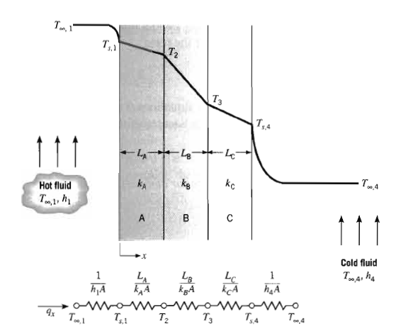
شكل (2-7): الدائرة الحرارية المكافئة لحائط مركب.

المعامل الكلي لانتقال الحرارة:
Overall Heat Transfer Coefficient
في حالة الأنظمة المركبة (Composite Systems) يكون من الأفضل استعمال ما يسمى بطريقة المعامل الكلي لانتقال الحرارة والذي يرمز له بالرمز (U) ويمكن وصفه باستعمال قانون مشابه لقانون نيوتن للتبريد كما يلي:
$$q_{x}=U⋅A⋅ΔT \left(2−\text{25}\right)$$
حيث:
$ΔT$: الفرق الكلي لدرجات الحرارة.
$U⋅A$: مقلوب المقاومة الحراريةالكليةأي (1/R_{tot})
ويمكن تعريف المعامل الكلي لانتقال الحرارة باستعمال المعادلة:
$$\begin{aligned}U=\frac{1}{R_{\text{tot}}⋅A} \\ =\frac{1}{\left[\left(1/{h_{1}}\right)+\left({L_{A}}/{k_{A}}\right)+\left({L_{B}}/{k_{B}}\right)+\left({L_{c}}/{k_{c}}\right)+\left(1/{h_{4}}\right)\right]A} \left(2−\text{26}\right)\end{aligned}$$
وبصورة عامة فإن المقاومة الكلية لانتقال الحرارة تكتب على الصورة:
$$R_{\text{tot}}=\frac{ΔT}{q}=\frac{1}{\text{UA}} →\left(2−\text{27}\right)$$
مثال (2-2):
تم تصميم باب فرن بمصنع بسكويت يتركب من طبقتين (A&B) من البلاستيك المقاوم للحرارة سمكه L_{A}&L_{B} وبحيث أن L_{A}=2L_{B} ومعامل التوصيل الحراري لهماهي k_{A}= 1.15 w/m.k و k_{B} = 0.08w/m.k إذا كان معامل الحمل للسطح الداخلي (h_{i}) والخارجي (h_{o})وكذلك معامل الإشعاع الحراري (h_{r}) متساوية وتعادل 25 w/m².k ما هو أقل سمك للباب (L=L_{A}+L_{B}) بحيث لا تزيد درجة حرارة سطح الباب الخارجي عن $\text{50}C$ وذلك لدواعي السلامة. إذا علم أنه أثناء عملية التنظيف الذاتي تتساوى درجة حرارة السطح الداخلي للفرن مع الهواء داخل الفرن وتساوي $\text{400}C$ أما درجة حرارة هواء الغرفة $\text{25}C$.
الحــل

تنتقل الحرارة من داخل الفرن إلى الخارج فتنتقل أولا بالحمل والإشعاع عند السطح الداخلي وبالتوصيل خلال طبقتي البلاستيك ثم بالحمل مرة أخرى عند السطح الخارجي، وعلى ذلك فإن الدائرة الحرارية والمقاومات المتصلة بها تأخذ الصورة التالية:

وحيث أن درجة حرارة الباب الخارجي (T_{so}) محددة فإنه لإيجاد سمك الباب يلزمنا إجراء الاتزان الحراري عند هذا السطح وهذا يعني أن الحرارة التي تصل إلى الجدار الخارجي تتساوى مع الحرارة التي تنتقل من هذا السطح إلى الوسط أي أن:
$${\overset{˙}{E}}_{\text{in}}={\overset{˙}{E}}_{\text{out}}$$
لكن الحرارة الداخلة من السطح إلى داخل الفرن تحسب كما يلي:
$${\overset{˙}{E}}_{\text{in}}=q=\frac{T_{a}−T_{\text{so}}}{R_{\text{tot}}}$$
والحرارة الخارجة من السطح تحسب كما يلي:
$${\overset{˙}{E}}_{\text{out}}=q=h_{o}A\left(T_{\text{so}}−T_{∞}\right)$$
وتكون المقاومة الكلية (R_{tot}) للحرارة الداخلة إلى الجدار من مقاومة بالحمل والإشعاع عل التوازي ومحصلة هاتين المقاومتين تتصل على التوالي مع مقاومتي التوصيل للطبقتين A,B كما يلي:
$$R_{\text{tot}}={\left(\frac{1}{1/{h_{i}} A}+\frac{1}{1/{h_{r}} A}\right)}^{−1}+\frac{L_{A}}{k_{A}A}+\frac{L_{B}}{k_{B}A}$$
أو
$$R_{\text{tot}}=\frac{1}{A}\left(\frac{1}{h_{i}+h_{r}}+\frac{L_{A}}{k_{A}}+\frac{L_{A}}{2k_{B}}\right)$$
وحيث أن:
$${\overset{˙}{E}}_{\text{in}}={\overset{˙}{E}}_{\text{out}}$$
$$∴\frac{T_{a}−T_{\text{so}}}{{\left(h_{i}+h_{r}\right)}^{−1}+\left({L_{A}}/{k_{A}}\right)+\left({L_{A}}/2k_{B}\right)}=h_{o}\left(T_{\text{so}}−T∞\right)$$
وعلى ذلك يكون:
$$L_{A}=\frac{\left(1/{h_{o}}\right){\left(T_{a}−T_{\text{so}}\right)}/{\left(T_{\text{so}}−T_{∞}\right)}−{\left(h_{i}+h_{r}\right)}^{−1}}{\left(1/{k_{A}}+1/2k_{B}\right)}$$
أو
$$L_{A}=\frac{0\text{.}\text{04} {m^{2}⋅k}/w\left(\frac{\text{400}−\text{50}}{\text{50}−\text{25}}\right)−0\text{.}\text{02}{m^{2}⋅k}/w}{\left(1/0\text{.}\text{15}+1/0\text{.}\text{16}\right){m⋅k}/w}$$
$$∴ L_{A}=0\text{.}\text{0418} m$$
وبالتالي فإن:
$$L_{B}=\frac{L_{A}}{2}=0\text{.}\text{0209} m$$
وعلى هذا يكون السمك الكلي:
$$L=L_{A}+L_{B}=0\text{.}\text{0627} m=\text{62}\text{.}7 \text{mm}$$
انتقال الحرارة بالتوصيل في حالة تغير مساحة المقطع:
التحليل السابق مبني على أساس أن معدل انتقال الحرارة ثابت وأن المساحة المتعامدة على انتقال الحرارة لا تتغير بتغير المسافة (x) ولكن إذا حدث وأن تغيرت المساحة كما هو واضح من الشكل (2-11) فإن هناك طريقة أخرى للتحليل أساسها قانون فورير:
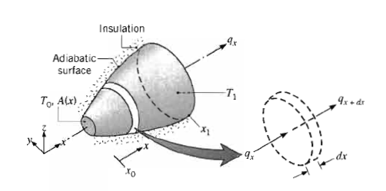
شكل (2-8): نظام به انتقال للحرارة بمعدل ثابت مع تغير في المساحة.
كما هو واضح في الشكل (2-8) بفرض أن (q_{x}) ثابته فإن قانون فورير يمكن كتابته على الصورة التكاملية الآتية:
$$q_{x}\int_{x_{o}}^{x}{\frac{\text{dx}}{A\left(x\right)}}=\int_{T_{o}}^{T}{k\left(T\right)⋅\text{dt}} \left(2−\text{28}\right)$$
حيث أن مساحة المقطع عبارة عن دالة في المسافة ومعامل التوصيل الحراري (k) هو دالة في درجة الحرارة. لو أجرينا التكامل من نقطة ابتدائية (x_{o}) والتي عندها تكون درجة الحرارة معرفة وتساوي (T_{o}) فإن نتيجة التكامل هو معادلة توزيع درجات الحرارة T(x). في حين أنه إذا كانت درجة الحرارة (T) تساوي (T₁) عند مسافة (x=x₁) معروفة لنا وأننا أجرينا التكامل بين النقطتين x_{o} و x₁ فإن نتيجة التكامل هو معادلة يمكن استخدامها لحساب معدل انتقال الحرارة (q_{x}).
انتقال الحرارة خلال الأنظمة المحورية (Redial Systems):
الانحدار الحراري (Temperature Gradient) غالبا ما يكون في اتجاه المحور في كل الانظمة الاسطوانية والكروية ولذلك تعالج مثل هذه الحالات على أنها في اتجاه واحد فقط بالإضافة إلى أنه في حالة انتقال الحرارة بمعدل ثابت وبدون توليد للحرارة فإن نفس طرق التحليل التي اتبعت في حالة الإحداثيات الكرتيزية يمكن أن تتبع في حالة الأنظمة المحورية.
انتقال الحرارة خلال جدار الاسطوانة المجوفة (Cylinder):
إذا فرض وأن لدينا اسطوانة مجوفة وعرضنا سطحها الداخلي والخارجي لمائعين مختلفين في درجة الحرارة كما هو ممثل في شكل (2-9). وإذا فرض أن انتقال الحرارة في اتجاه واحد فقط هو الاتجاه المحوري وأنه لايوجد توليد للحرارة فإن المعادلة العامة لانتقال الحرارة في الأشكال الاسطوانية يمكن تبسيطها إلى:
$$\frac{1}{r}⋅\frac{d}{\text{dr}}⋅\left(k⋅r⋅\frac{\text{dT}}{\text{dr}}\right)=0 \left(2−\text{29}\right)$$
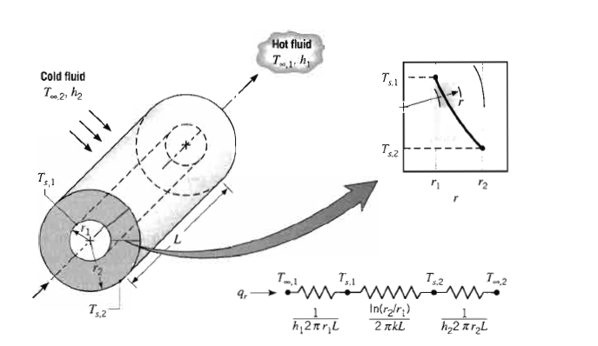

شكل (2-9):انتقال الحرارة خلال اسطوانة مجوفة مع وجود حمل حراري عند السطح.
في المعادلة السابقة اعتبرنا أن معامل التوصيل الحراري (k) على أنه متغير. ولكن بفرض أن معامل التوصيل الحراري ثابت فإن المعادلة العامة (أو الحل العام) لتوزيع درجات الحرارة في الأشكال الأسطوانية يمكن الحصول عليه بحل المعادلة السابقة وذلك بتكاملها مرتين لتحصل على:
$$T(r)=C_{1}\text{ln} r+C_{2} \left(2−\text{30}\right)$$
ولإيجاد ثوابت التكامل C₁,C₂ فإننا سوف نفترض حالات الإطار الآتية:
$$\begin{aligned}T(r_{1})=T_{s_{1}} \\ T(r_{2})=T_{s_{2}}\end{aligned}$$
وبتطبيق هذه الحالات على الحل العام السابق نحصل على:
$$\begin{aligned}T_{s_{1}}=C_{1} \text{ln} r_{1}+C_{2} \\ T_{s_{2}}=C_{1} \text{ln} r_{2}+C_{2}\end{aligned}$$
وبحل هاتين المعادلتين السابقتين في C₁,C₂ ثم بالتعويض بتلك القيم مرة أخرى في الحل العام نحصل على الحل العام التالي:
$$T(r)=\frac{T_{s_{1}}−T_{s_{2}}}{\text{ln}\left(r_{1}r_{2}\right)}\text{ln}\left(\frac{r}{r_{2}}\right)+T_{s_{2}} \left(2−\text{31}\right)$$
المعادلة السابقة توضح أن توزيع درجات الحرارة في اتجاه المحور لاسطوانة يكون لوغاريتمي وليس خطي كما في حالة الحائط تحت نفس الظروف. باستخدام معادلة توزيع درجات الحرارة السابقة مع قانون فورير يمكن الحصول على معادلة انتقال الحرارة في الأشكال الاسطوانية كما يلي:
$$q_{r}=\frac{2π L k \left(T_{s_{1}}−T_{s_{2}}\right)}{\text{ln}\left(r_{2}/r_{1}\right)} \left(2−\text{32}\right)$$
وكما هو واضح من المعادلة السابقة فإن المقاومة الحرارية لانتقال الحرارة بالتوصيل في الأشكال الاسطوانية المجوفة تكون على الصورة:
$$R_{\text{tot}}=\frac{\text{ln}\left(r_{2}/r_{1}\right)}{2 π L k} \left(2−\text{33}\right)$$
ويجدر بنا أن نشير هنا إلى أن q_{r} تكون مستقلة عن (r).
انتقال الحرارة بالتوصيل خلال الأشكال الأسطوانية المركبة:
Heat Conduction In Composite Cylindrical Wall:
يمكن معاملة الأشكال الأسطوانية المركبة الموضحة في شكل (2-10) بنفس الطريقة التي عاملنا بها الحائط المركب وعلى ذلك تكون صورة معدل انتقال الحرارة هي كما يلي:
$q_{r}=\frac{T_{∞_{1}}−T_{∞_{2}}}{\frac{1}{2 π r_{1} L h_{1}}+\frac{\text{ln}\left(r_{2}/r_{1}\right)}{2 π k A L}+\frac{\text{ln}\left(r_{3}/r_{2}\right)}{2 π k B L}+\frac{\text{ln}\left(r_{4}/r_{3}\right)}{2 π k c L}+\frac{1}{2 π r_{4} L h_{4}}} \left(2−\text{34}\right)$ المعادلة السابقة يمكن كتابتها على الصورة التالية:
$$q_{r}=\frac{T_{∞_{1}}−T_{∞_{4}}}{R_{\text{tot}}}=U_{1}A_{1}\left(T_{∞_{1}}−T_{∞_{4}}\right) \left(2−\text{35}\right)$$
حيث:
A₁: المساحة السطحية وتحسب كما يلي:
$$A_{1}=2 π r_{1} L$$
R_{tot}:المقاومة الكلية وتحسب كما يلي:
$$U_{1}=\frac{1}{R_{\text{tot}}}=\frac{1}{\frac{1}{h_{1}}+\frac{r_{1}}{k_{A}}⋅\text{ln}\frac{r_{2}}{r_{1}}+\frac{r_{1}}{k_{B}}⋅\text{ln}\frac{r_{3}}{r_{2}}+\frac{r_{1}}{k_{c}}⋅\text{ln}\frac{r_{4}}{r_{3}}+\frac{r_{1}}{r_{4}}⋅\frac{1}{h_{4}}} \left(2−\text{36}\right)$$

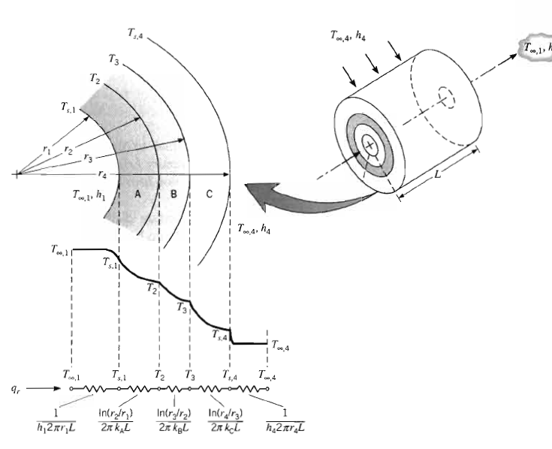
شكل (2-10): توزيع درجات الحرارة خلال حائط أسطواني مركب.
وعلينا أن ندرك أنه في المعادلة (2-35) قد اعتبرنا أن المعامل الكلي لانتقال الحرارة (U) يرتبط بالمساحة (A₁) وهذا الاختيار عشوائي ويمكن اختيار أي سطح آخر وليكن مساحته (A₁,A₂,A₃,…) حيث أن:
$$U_{1}A_{1}=U_{2}A_{2}=U_{3}A_{3}=U_{4}A_{4}={\left(R_{\text{tot}}\right)}^{−1} \left(2−\text{37}\right)$$
تحديد السمك الأمثل للعزل الحراري لأنابيب البخار:
في جميع المصانع الغذائية توجد أنابيب حاملة للبخار وعادة نحتاج إلى عزل مثل هذه الأنابيب حتى تقل الفواقد الحرارية. وعادة توجد تخانة مثلى للعزل الحراري بحيث أنه عند زيادة هذه التخانة تزيد المقاومة للتوصيل ولكن في نفس الوقت تقل المقاومة للحمل الحراري وذلك بسبب زيادة السطح الخارجي في هذه الحالة. ومشكلة تحديد السمك الأمثل للعزل الحراري للأنابيب تواجه كثير من العاملين في المصانع الغذائية لذا وجب علينا أن نتناولها في هذا الكتاب، وبصفة عامة فإن السمك الأمثل للعزل الحراري هو السمك الذي يحدث عنده أقل فقد حراري وتكون عنده المقاومة الحرارية أكبر ما يمكن، ولتحديدالسمك الأمثل دعنا نفترض أن لدينا أنبوبة رقيقة من النحاس ونصف قطرها r_{i} تستخدم لنقل مادة تبريد ذات درجة حرارة منخفضة T_{i} أقل من درجة حرارة الهواء المحيط بالأنبوبة $T_{∞}$.
في هذه الحالة فإن المقاومة لانتقال الحرارة بين مائع التبريد وهواء الغرفة تتضمن المقاومة للتوصيل خلال مادة العزل الحراري والمقاومة للحمل من السطح الخارجي إلى الهواء كما هو موضح بالدائرة الحرارية التالية:

وعلى ذلك فإن المقاومة الكلية لوحدة الطول من الأنبوبة تكون:
$$R_{\text{tot}}=\frac{\text{ln}\left(r/r_{i}\right)}{2 π k}+\frac{1}{2 π r h}$$
والسمك الأمثل للعزل الحراري هو السمك الذي تكون عنده المقاومة الكلية أكبر ما يمكن وبالتالي الفقد الحراري أقل ما يمكن، ويمكن الحصول على هذا السمك إذا ما فاضلنا المعادلة السابقة وساوينا التفاضل بالصفر (نهاية عظمى) وعلى هذا فإن الشرط يكون:
$$\frac{{\text{dR}}_{\text{tot}}}{\text{dr}}=0$$
أو
$$\frac{d}{\text{dr}}\left[\frac{\text{ln}\left(r/r_{i}\right)}{2 π k}+\frac{1}{2 π r h}\right]=0$$
ومن ثم نجد أن:
$$\frac{1}{2 π k r}−\frac{1}{2 π r^{2}⋅h}=0$$
ومنها نجد أن:
$$r=\frac{k}{h}$$
أو
$$r_{c}=\frac{k}{h} →\left(2−\text{41}\right)$$
ونصف القطر r يسمى بنصف القطر الحرج (r_{c}). إذا زاد سمك العزل الحراري عن قيمة r_{c} أو قل عنها يزداد الفقد الحراري الذي بزيادته يزداد الفقد الحراري، وعلى ذلك يكون سمك العزل الحراري الأمثل هو x حيث:
$$x=r_{c}−r_{i}$$

مثال (2-3):
ماسورة من النحاس الأحمر الرقيق قطرها 10 mm عزلت بطبقة من الصوف الزجاج معمل التوصيل الحراري لها k = 0.055 W/m.K ما هو السمك الأمثل للعزل الحراري إذا كان معامل الحمل الحراري بين العزل والهواء h = 5 W/m².K :
الحــل
سوف نبدأ أولا بتحديد نصف القطر الحرج (r_{c}) الذي يكون عنده انتقال الحرارة أقل ما يكون باستخدام المعادلة (2-56)كما يلي:
$$r_{c}=\frac{k}{h}=\frac{0\text{.}\text{055}\left[w/m⋅K\right]}{5\left[w/{m^{2}}⋅K\right]}=0\text{.}\text{011}m$$
وبذلك يكون السمك الأمثل للعزل الحراري x هو:
$$x=r_{c}−r_{i}=0\text{.}\text{011}−0\text{.}\text{005}=0\text{.}\text{006}m$$

انتقال الحرارة خلال جدار الكرة (Sphere) المجوفة:
سوف نستخدم الطريقة البديلة التي ناقشناها مسبقا والتي عاملنا فيها انتقال الحرارة مع تغير في مساحة السطح وذلك لإيجاد معادلة تصف انتقال الحرارة في الكرة المجوفة الموضحة في شكل (2-11). بتطبيق قانون بقاء الطاقة على الجزء الصغير في الشكل نجد أن:
$$q_{r}=q_{r+\text{dr}}$$
وذلك بطبيعة الحال صحيح في حالة انتقال الحرارة في اتجاه واحد وبمعدل ثابت وبدون توليد للحرارة. في هذه الحالة فإن الصورة المناسبة لقانون فورير هي:
$$q_{r}=−k A⋅\frac{\text{dT}}{\text{dr}}=−k\left(4 π r^{2}\right)\frac{\text{dT}}{\text{dr}} \left(2−\text{39}\right)$$
حيث:
A: المساحة المتعامدة على اتجاه انتقال الحرارة ($A=4π r^{2}$).
أما إذا اعتبرنا أن معدل انتقال الحرارة (q_{r}) ثابت ولا تتغير إلا بتغير r فإن المعادلة السابقة يمكن كتابتها على الصورة التكاملية الآتية:
$$\frac{\text{dr}}{4π}⋅\int_{r_{1}}^{r_{2}}{\frac{\text{dr}}{r^{2}}}=−\int_{T_{1}}^{T_{2}}{k(T)⋅\text{dT}} \left(2−\text{40}\right)$$
وبفرض أن معامل التوصيل الحراري (k) ثابت فإن:
$$q_{r}=\frac{4π k\left(T_{s_{1}}−T_{s_{2}}\right)}{\left[\left(\frac{1}{r_{1}}\right)−\left(\frac{1}{r_{2}}\right)\right]} \left(2−\text{41}\right)$$
ولكن كما سبق فقد عرفنا أن المقاومة الحرارية هي عبارة عن فرق درجات الحرارة مقسوما على معدل انتقال الحرارة وعلى ذلك يكون:
$$R_{\text{cond}}=\frac{T_{s_{1}}−T_{s_{2}}}{q_{r}}=\frac{1}{4 π k}\left[\frac{1}{r_{1}}−\frac{1}{r_{2}}\right] \left(2−\text{42}\right)$$
ويجب أن نشير هنا إلى أن نفس التحليل والمعادلات السابقة يمكن الحصول عليها باستخدام الطريقة القياسية وطبعا نبدأ باختيار الصورة المناسبة لمعادلة انتقال الحرارة. كما أن انتقال الحرارة في الأشكال الكروية المركبة يمكن أن تعامل بنفس الطريقة التي عاملنا بها انتقال الحرارة في الأشكال الأسطوانية المركبة. وهذا بطبيعة الحال يستلزم إيجاد قيمة المقاومة الكلية لانتقال الحرارة أو المعامل الكلي لانتقال الحرارة.
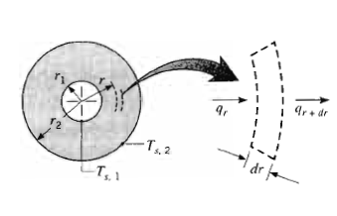
شكل (2-11): انتقال الحرارة بالتوصيل خلال الكرة المجوفة.

مثال (2-4):
يستجدم وعاء معدني كروي ذو جدران رقيقة لتخزين النيتروجين السائل على درجة حرارة $\text{77}K$ قطر الوعاء 0.5m والوعاء مغلف بعزل حراري عاكس سمكة 25 mm ومعامل التوصيل الحراري لمادته K = 0.0017 W/m.K فإذا كان الهواء الخارجي الملامس للإناء درجة حرارته $\text{300}K$ ومعامل انتقال الحرارة بالحمل المصاحب له h = 20 W/m².K أحسب معدل انتقال الحرارة إلى النيتروجين السائل.
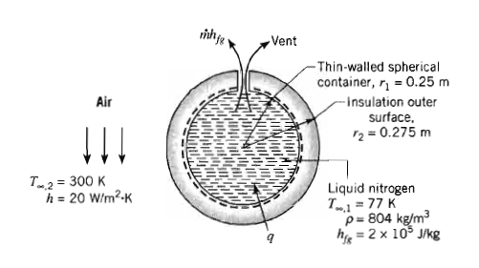
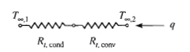
تتألف الدائرة الحرارية (كما هو واضح في الشكل السابق) من مقاومة للتوصيل ومقاومة للحمل متصلين على التوالي وتكون مقاومة التوصيل كما يلي:
$$R_{\text{cond}}=\frac{1}{4 π k}\left[\frac{1}{r_{1}}−\frac{1}{r_{2}}\right]$$
أما مقاومة الحمل كما يلي:
$$R_{\text{conv}}=\frac{1}{4π r_{2^{2}}⋅h}$$
وبالتالي فإن:
$$∴R_{\text{tot}}=R_{\text{cond}}+R_{\text{conv}}$$
ومعدل انتقال الحرارة من الهواء الخارجي إلى النيتروجين السائل هي:
$$q=\frac{ΔT}{R_{\text{tot}}}=\frac{T_{∞_{2}}−T_{∞_{1}}}{\left(\frac{1}{4 π k}\right)\left(\frac{1}{r_{1}}−\frac{1}{r_{2}}\right)+\frac{1}{\left(4 π r_{2^{2}}h\right)}}$$
وبالتالي:
$$\begin{aligned}q=\frac{\text{300}−\text{77}}{\left(\frac{1}{4 π \left(0\text{.}\text{0017}\right)}\right)\left(\frac{1}{0\text{.}\text{25}}−\frac{1}{0\text{.}\text{275}}\right)+\frac{1}{\left(4 π {\left(0\text{.}\text{275}\right)}^{2}⋅\text{20}\right)}} \\ \frac{\text{223}}{\text{17}\text{.}\text{02}+0\text{.}\text{05}} W \\ ∴q=\text{13}\text{.}\text{06} W\end{aligned}$$
مثال (2-5):
احسب السمك الحرج (القطر الحرج) لعازل من الأسبستوس (K=0.17 w/m.°C) يغطي اسطوانة ومعرض لهواء غرفة درجة حرارتها 20°C وأن معامل انتقال الحرارة بالحمل له (h = 3.0 w/m².C). أحسب الفقد الحراري من الأنبوبة إذا كانت درجة حرارة السطح الداخلي 200°C وقطر الأنبوبة 5cm. عندما تغطى بطبقة من العازل وعندما تكون بغير عازل.
الحــل
$$r_{c}=\frac{k}{h}=\frac{0\text{.}\text{17}}{3\text{.}0}=0\text{.}\text{0567}m=5\text{.}\text{67}\text{cm}$$
وعلى هذا فإن نصف القطر الداخلي للعازل = 2.5cm = $\frac{5}{2}$
وعلى هذا فإن معدل انتقال الحرارة q تحسب كما يلي:
$$q/L=\frac{2 π\left(\text{200}−\text{20}\right)}{\frac{\text{ln}\left(5\text{.}\text{67}/2\text{.}5\right)}{0\text{.}\text{17}}+\frac{1}{\left(0\text{.}\text{0567}\right)\left(3\text{.}0\right)}}=\text{105}\text{.}7 W/m$$
أما بدون عازل فإن:
$$\begin{aligned}q/L=h (2 π r)\left(T_{i}−T_{o}\right) \\ =3\text{.}0\left(2 π ×0\text{.}\text{025}\right) \left(\text{200}−\text{20}\right) \\ =\text{84}\text{.}8 W/m\end{aligned}$$
ونتيجة لهذا فإن إضافة طبقة من العازل سمكها $\left(5\text{.}\text{67}−2\text{.}5=3\text{.}\text{17} \text{cm}\right)$ في الحقيقة أدى إلى زيادة كمية الحرارة المفقودة إلى الوسط المحيط بمقدار 25%.
مثال (2-6):
حائط من الفلين سمكة 10cm ومعامل التوصيل الحراري له 0.042 w/m.°C ودرجة الحرارة لأحد سطحيه 12°C وللسطح الآخر 21°C أحسب معدل انتقال الحرارة خلال 1m² من الحائط.
الحــل

سوف نحل هذه المسألة بطريقتين الأولى بطريقة قانون فورير والثانية بطريقة مفهوم المقاومة الحرارية كما يلي:
أولاً: باستخدام قانون فورير كما يلي:
$$\begin{aligned}q={k⋅a⋅ΔT}/x \\ =0\text{.}{\text{042}×\text{33}}/0\text{.}1=\text{13}\text{.}9 W\end{aligned}$$
ثانياً: الحل بطريقة مفهوم المقاومات كما يلي:
$$\begin{aligned}q={ΔT}/R \\ ΔT=T_{2}−T_{1}=(\text{21}−(−\text{12}))=\text{21}+\text{12}=\text{33}C \\ R=x/(k⋅A) \\ =0\text{.}1(m)/{\left(0\text{.}\text{042}(W/m⋅C)×1(m^{2})\right)} \\ =0\text{.}1/0\text{.}\text{042} = 2\text{.}\text{381} C/W \\ ∴q={\text{33}}/2\text{.}\text{381}=\text{13}\text{.}9 W\end{aligned}$$
مثال (2-7):
جدار ثلاجة تبريد يتكون من ثلاث طبقات كما يلي:
طبقة خاجية من الطوب بسمك 11cm وبمعامل توصيل حراري 0.69 W/m. °C يليها طبقة من الخرسانة بسمك 7.5 cm وبمعامل توصيل حراري 0.76 W/m.°C ثم طبقة من الفلين العازل بسمك 10 cm وبمعامل توصيل حراري 0.043 W/m. °C.
إذا حفظت درجة حرارة السطح الداخلي للثلاجة على درجة حرارة 18°C احسب معدل انتقال الحرارة خلال الجدار ثم احسب درجة الحرارة عند السطح الفاصل بين الفلين والخرسانة وبين الخرسانة والطوب.
الحــل

رسم تخطيطي لجدار الثلاجة في المثال
في هذا المثال نجد أن جدار الثلاجة يتكون من ثلاثة حوائط متتالية وبذلك يكون معدل انتقال الحرارة لكل 1m² من مساحة الحائط كما يلي:
$$\begin{aligned}q={ΔT}/R \\ ΔT=T_{1}−T_{4} \\ =\text{18}−(−\text{18})\text{==}\text{36}C \\ R_{\text{tot}}=R_{1}+R_{2}+R_{3} \\ R_{1}={x_{1}}/{k_{1}}⋅A=0\text{.}{\text{11}}/0\text{.}\text{69}×1=0\text{.}\text{16}C/W \\ R_{2}={x_{2}}/{k_{2}}⋅A=0\text{.}{\text{075}}/0\text{.}\text{76}×1=0\text{.}1C/W \\ R_{2}={x_{3}}/{k_{3}}⋅A=0\text{.}1/0\text{.}\text{043}×1=2\text{.}\text{33}C/W \\ ∴R_{\text{tot}}=0\text{.}\text{16}+0\text{.}1+2\text{.}\text{33}=2\text{.}6C/W \\ ∴q={ΔT}/R={\text{36}}/2\text{.}6=\text{13}\text{.}7 W\end{aligned}$$
ولإيجاد درجة حرارة السطح الفاصل بين الطوب والخرسانة فسيكون معلوم لدينا معدل انتقال الحرارة (q) خلال الجدار ككل وهو نفس المعدل لانتقال الحرارة خلال أي من الطبقات الثلاث بالنسبة لطبقة الطوب فإن:
$$\begin{aligned}q={{ΔT}_{1}}/{R_{1}} \\ ∴{ΔT}_{1}=q_{1}⋅R_{1} \\ \left(T_{1}−T_{2}\right)=q_{1}⋅R_{1} \\ ∴\left(\text{18}−T_{2}\right)=\text{13}\text{.}7×0\text{.}\text{16} \\ ∴T_{2}=\text{18}−\text{13}\text{.}7×0\text{.}\text{16} \\ =\text{18}−2\text{.}\text{19}=\text{15}\text{.}8C\end{aligned}$$
وكذلك بالنسبة لدرجة حرارة السطح الفاصل بين الفلين والخرسانة سيتم بحساب معدل انتقال الحرارة(q) خلال جدار الفلين كما يلي:
$$\begin{aligned}q_{3}={{ΔT}_{3}}/{R_{3}} \\ ∴{ΔT}_{3}=q_{3}⋅R_{3} \\ \left(T_{3}−T_{4}\right)=\text{13}\text{.}7×2\text{.}\text{33} \\ ∴T_{3}+\text{18}=\text{31}\text{.}\text{92} \\ ∴T_{3}=\text{31}\text{.}9−\text{18}=\text{13}\text{.}9_{o}C\end{aligned}$$
مثال (2-8):
جدار فرن لصناعة المخبوزات والبيتزا مصنوع من طبقة من الطوب العازل سمكها 10 cm ومعامل التوصيل الحراري لها 0.22 W/m.°C تخترق جدار الفرن حديد تسليح لعمل الدعامات اللازمة للجدار. وبحيث أن المساحة الكلية لحديد التسليح تعادل 1% من المساحة السطحية لجدار الفرن. إذا كان معامل التوصيل الحراري لحديد التسليح تعادل 45 W/m.°C أحسب:
أ- النسبة بين الحرارة المنتقلة خلال الطوب وحديد التسليح وكذلك الحرارة الكلية المفقودة لكل متر مربع من سطح جدار الفرن إذا كان درجة حرارة السطح الداخلي للفرن تعادل 300°C والخارجي 25°C.
$$\begin{aligned}A_{1}=0\text{.}9 m^{2} \\ A_{2}=0\text{.}1 m^{2}\end{aligned}$$

حديد التسليح يمثل مقاومة على التوازي مع الطوب المصنوع منه جدار الفرن بحيث أن فرق درجات الحرارة $ΔT$ لكلا من الطبقتين تكون واحدة وكذلك السمك x الذي سوف تنتقل إليه الحرارة واحد ويكون معدل انتقال الحرارة خلال المتر المربع من جدار الفرن بالنسبة لطبقة الطوب العازل كما يلي:
$$\begin{aligned}q_{1}=k_{1}⋅A_{1} {{ΔT}_{1}}/{x_{1}} \\ =0\text{.}\text{22}(W/m⋅C)×0\text{.}\text{99} m^{2}{ ×\left(\text{230}−\text{25}\right)}/0\text{.}1 \text{cm}=\text{446}\text{.}5 W\end{aligned}$$
وللحديد كما يلي:
$$\begin{aligned}q_{2}=k_{2}⋅A_{2} {{ΔT}_{2}}/{x_{2}} \\ =\text{45}(W/m⋅C)×0\text{.}1 m^{2}{ ×\left(\text{230}−\text{25}\right)}/0\text{.}1 \text{cm}=\text{923} W \\ ∴{q_{1}}/{q_{2}}=\text{446}\text{.}5/{\text{923}}=0\text{.}\text{48}\end{aligned}$$
ونسبة الحرارة المنقولة بواسطة حديد التسليح
$${q_{2}}/(q_{1}+q_{2})∗\text{100}={\text{923}}/(\text{923}+\text{446})∗\text{100}=\text{67}\text{\%}$$
ومعدل انتقال الحرارة خلال الجدار q تساوي مجموع معدل انتقال الحرارة خلال الطوب وحديد التسليح كما يلي:
$$q=q_{1}+q_{2}=\text{446}\text{.}5+\text{923}=\text{1369}\text{.}5 W$$
مثال (2-9):
حائط داخلي لمنزل سمكه 4 بوصة مصنوع من الطوب (K=0. 7 w/m.°C) ثم طبقة أخرى من المحارة بسمك 1.5 بوصة (K=0.48 w/m.°C) احسب سمك طبقة العازل (K=0.065 w/m.°C) التي يجب إضافتها لتخفيض الفقد الحراري نت أو إلى الحائط بحوالي 80% (1 بوصة = 0.0254 متر)
الحــل
المعدل الكلي لفقد الحرارة q تحسب كما يلي:
$$q={ΔT}/R$$
ولأن الفقد في حالة إضافة العازل سوف تكون 20% لأن هناك 80% تخفيض
$$∴\frac{q_{\text{with} \text{insulation}}}{q_{\text{without} \text{insulation}}}=0\text{.}2=\frac{R_{\text{without} \text{insulation}}}{R_{\text{with} \text{insulation}}}$$
ولكل وحدة مساحة نجد أن:
$$\begin{aligned}R_{\text{brike}}=\frac{Δx}{k A}=\frac{Δx}{k}=\frac{\left(4\right)\left(0\text{.}\text{0254}\right)}{0\text{.}7}=0\text{.}\text{145} m^{2} ⋅C/W \\ R_{\text{plastic}}=\frac{Δx}{k A}=\frac{Δx}{k}=\frac{\left(1\text{.}5\right)\left(0\text{.}\text{0254}\right)}{0\text{.}\text{48}}=0\text{.}\text{079} m^{2} ⋅C/W\end{aligned}$$
ولهذا فإن المقاومة الحرارية في حالة عدم وجود العازل تصبح:
$$\begin{aligned}R=0\text{.}\text{145}+0\text{.}\text{079}=0\text{.}\text{224} m^{2} ⋅C/W \\ ∵\frac{R_{\text{without} \text{insulation}}}{R_{\text{with} \text{insulation}}}=0\text{.}2 \\ ∴\frac{0\text{.}\text{224}}{R_{\text{with} \text{insulation}}}=0\text{.}2 \\ ∴R_{\text{with} \text{insulation}}=0\text{.}{\text{224}}/0\text{.}2=1\text{.}\text{122} m^{2} ⋅C/W\end{aligned}$$
وعلى ذلك تمثل تلك المقاومة الكلية القيم التالية:
$$\begin{aligned}R_{\text{tot}}=R_{\text{brike}}+R_{\text{plastic}}+R_{\text{insulation}} \\ 1\text{.}\text{122}=0\text{.}\text{145}+0\text{.}\text{079}+R_{\text{insulation}} \\ R_{\text{insulation}}=1\text{.}\text{122}−0\text{.}\text{224}=0\text{.}\text{898} \\ R_{\text{insulation}}=\frac{Δx}{k} \\ ∴Δx=0\text{.}\text{898}×0\text{.}\text{085}=0\text{.}\text{584} \text{in}\end{aligned}$$
مثال (2-10):
أنبوبة من الصلب قطرها الداخلي 5 cm وسمكه 1 cm يستخدم في نقل بخار. درجة حارة السطح الداخلي داخل الأنبوبة 120°C. يغطي الأنبوبة بطبقة من العازل سمكها 3 cm إذا كان معدل فقد الحرارة من الأنبوبة المعزولة لكل متر من دخول الأنبوبة يعادل 133 W $\left(q^{'}=\text{33} W/m\right)$إذا كان معامل التوصيل الحراري للصلب 16.3w/m.°C وللعازل 0.038 w/m.°C أحسب درجة حرارة السطح الخارجي للعازل.
الحــل

نفرض عدم وجود انتقال حرارة بالحمل
$$\begin{aligned}q^{'}=\text{33} W/m \\ k_{1}=\text{16}\text{.}3 W/m⋅C \\ k_{2}=0\text{.}\text{038} W/m⋅C \\ L=1 \\ r_{1}=2\text{.}5 \text{cm} \\ r_{2}=3\text{.}5 \text{cm} \\ r_{3}=6\text{.}5 \text{cm}\end{aligned}$$
$$q=\frac{2 π L\left(T_{i}−T_{o}\right)}{\left(\text{ln}{\frac{r_{2}}{r_{1}}}/{k_{1}}\right)+\left(\text{ln}{\frac{r_{3}}{r_{2}}}/{k_{2}}\right)}$$
$$\begin{aligned}\text{35}=\frac{2 ×π×1×\left(\text{120}−T_{o}\right)}{\left(\text{ln}{\frac{3\text{.}5}{2\text{.}5}}/{\text{16}}\text{.}3\right)+\left(\text{ln}{\frac{6\text{.}5}{3\text{.}5}}/0\text{.}\text{038}\right)} \\ ∴T_{o}=\text{29}\text{.}\text{14} \text{cm}\end{aligned}$$
مثال (2-11):
ماسورة من الصلب قطرها الخارجي 6.033 cm تحمل بخار درجة حرارته 120°C تغطى الماسورة بطبقة من العازل سمكها 2.5 cm ومعامل التوصيل الحراري لها (k=0.087 W/m.°C) إذا كانت درجة الحرارة الخارجية للعزل 46°C فكم يكون الفقد الحراري لكل متر طولي.
الحــل
نصف القطر الداخلي للعازل نفسه نصف القطر الخارجي للأنبوب الصلب أي أن:
$$\begin{aligned}r_{i}=6\text{.}{\text{033}}/2=3\text{.}\text{016} \text{cm} \\ r_{o}=r_{i}+2\text{.}5=3\text{.}\text{016}+2\text{.}5=5\text{.}\text{516} \text{cm}\end{aligned}$$
حيث أن المساحة متغيرة فيلزمنا تقدير المتوسط اللوغاريتمي لنصف القطر كما يلي:
$$r_{m}=(r_{o}−r_{i})\text{/ln}({r_{o}}/{r_{i}})=\text{25} \text{ln} \left(5\text{.}{\text{516}}/3\text{.}\text{016}\right)=4\text{.}\text{141} \text{cm}$$
والمساحة لكل متر طولي تكون:
$$A_{m}=2 π r m L=2π\left(4\text{.}\text{141}\right)×1/\text{100}=0\text{.}\text{2602} m^{2}$$
وبالتالي يكون معدل انتقال الحرارة:
$$q^{'}=A_{m}\frac{k⋅\left(T_{o}−T_{i}\right)}{r_{o}−r_{i}}=\frac{0\text{.}\text{2602}×0\text{.}\text{086}×\left(\text{12}−\text{45}\right)}{0\text{.}\text{025}}=\text{67} W/m$$
مثال (2-12):
يصنع جدار ثلاجة للأغذية المجمدة من حائط الخرسانة سمكة 10 cm يبطن من الداخل بطبقة العازل سمكها 7.6 cm إذا كان معامل التوصيل الحراري للخرسانة (K=6.87 w/m.°C) والبلاستيك (K=0.05 w/m.°C) ودرجة حرارة السطح الداخلي للعازل -20°C والسطح الخارجي للخرسانة 25°C أحسب معدل فقد الحرارة من الحائط لكل متر مربع من السطح وكذلك درجة حرارة السطح الفاصل بين الخرسانة والعازل.
الحــل
إذا رمزنا لمقاومة طبقة الخرسانة R_{c} ولمقاومة العازل R_{i}.
$$\begin{aligned}∴R_{c}=\frac{x_{c}}{k_{c}A_{c}}=\frac{0\text{.}1}{0\text{.}\text{87}∗1}=0\text{.}\text{115} k/W \\ ∴R_{i}=\frac{x_{i}}{k_{i}A_{i}}=\frac{0\text{.}\text{076}}{0\text{.}\text{05}∗1}=1\text{.}\text{52} k/W\end{aligned}$$
وبذلك تحسب المقاومة الكلية R_{tot} كما يلي:
$$\begin{aligned}R_{\text{tot}}=R_{c}+R_{i} \\ =0\text{.}\text{115}+1\text{.}\text{52}=1\text{.}\text{635} k/W\end{aligned}$$
ولكن:
$$q=\frac{T_{o}−T_{i}}{R_{\text{tot}}}=\frac{\text{25}−(−\text{20})}{1\text{.}\text{635}}=\text{27}\text{.}\text{52} W/{m^{2}}$$
ولكن:
$$q=\frac{T_{o}−T_{i}}{R_{\text{tot}}}=\frac{T^{'}−T_{i}}{R_{i}}=\frac{T_{o}−T^{'}}{R_{c}}$$
وبحل المعادلة السابقة للحصول على $T^{'}$ كما يلي:
$$\begin{aligned}\left(\text{25}−T^{'}\right)/\left(T^{'}−(−\text{20})\right)=0\text{.}{\text{115}}/1\text{.}\text{52} \\ T^{'}=\text{21}\text{.}\text{83}C\end{aligned}$$

انتقال الحرارة بالتوصيل مع وجود توليد حراري:
Heat Conduction With Thermal Energy Generation:
في بداية هذا الجزء من الكتاب حللنا مسائل انتقال الحرارة (بدون توليد تيار حراري) والتي فيها يتم إيجاد معادلات توزيع درجات الحرارة باستخدام حالات الإطار (Boundary Conditions). أما الآن فإننا سوف نعتبر تأثير إضافي على توزيع درجات الحرارة ألا وهو وجود منبع حراري أو توليد حراري كنتيجة للتحويل من نوع آخر من أنواع الطاقة كالطاقة الكهربائية مثلا. في حالة الطاقة الكهربائية فإن معدل توليد الحرارة يمكن حسابها بمعرفة التيار المار (I) والمقاومة الكهربية (R_{e}) وعلى ذلك يكون:
$${\overset{˙}{E}}_{g}=I^{2} R_{e}$$
وعلى فرض أن هذه القدرة المتولدة (w) تحدث بانتظام خلال المائع الذي حجمه (v) فإن القدرة المتولدة لكل وحدة حجم ${\overset{˙}{W}}/{{\overset{˙}{m}}^{3}}$ وتكون كما يلي:
$$\overset{˙}{q}={{\overset{˙}{E}}_{g}}/v=I^{2}R/V$$
وهناك صورة أخرى للطاقة يمكن أن تتحول إلى طاقة حرارية كالطاقة المتولدة نتيجة للتفاعل الكيماوي أو التحويل من الموجات الكهرومغناطيسية إلى طاقة كهربائية، أو كنتيجة لامتصاص بعض الإشعاعات كإشعاعات جاما. ويجب على القارئ أن يفرق جيداً بين الطاقة المتولدة والطاقة المخزونة وفيما يلي سوف نعالج بعض المشاكل الخاصة بانتقال الحرارة في الأشكال المختلفة عند وجود مصدر لتوليد الحرارة في داخل الجسم.
انتقال الحرارة خلال الحائط مع توليد حراري:
إذا اعتبرنا الحائط الموضح بشكل (2-15) والذي يكون فيه توليد الحرارة منتظم للحرارة لكل وحدة حجم أي أن $\overset{˙}{q}$ تكون ثابتة وأن درجة حرارة سطحي الحائط كما $T_{s_{1}}, T_{s_{2}}$ فإن المعادلة العامة لانتقال الحرارة بفرض أن معامل التوصيل الحراري (k) ثابت تبسط لتكون على الصورة:
$$\frac{d^{2}T}{{\text{dx}}^{2}}+\frac{\overset{˙}{q}}{k}=0 \left(2−\text{43}\right)$$
والحل العام يمكن الحصول عليه بتكامل المعادلة السابقة مرتين ويكون على الصورة:
$$T=\frac{\overset{˙}{q}}{2k}x^{2}+C_{1}x+C_{2} \left(2−\text{44}\right)$$
حيث C₁,C₂ هما ثابتي التكامل، وكما سبق لإيجاد ثوابت التكامل نلجأ إلى استخدام الحالات الحدودية للإطار (Boundary conditions) الموضحة في شكل (2-12)كما يلي:
$$T\left(−L\right)=T_{s_{1}} T\left(L\right)=T_{s_{2}}$$
وعلى ذلك تكون قيمة C₁,C₂ هما:
$$\begin{aligned}C_{1}=\frac{T_{s_{2}}−T_{s_{1}}}{2L} \\ C_{2}=\overset{˙}{q} \frac{L^{2}}{2k}+\frac{T_{s_{1}}+T_{s_{2}}}{2L}\end{aligned}$$
وتكون معادلة توزيع درجات الحرارة على الصورة التالية:

$$T\left(x\right)=\frac{\overset{˙}{q}L^{2}}{2k}\left(1−\frac{x^{2}}{L^{2}}\right)+\frac{T_{s_{2}}−T_{s_{1}}}{2}\frac{x}{L}+\frac{R_{s_{1}}+R_{s_{2}}}{2} \left(2−\text{45}\right)$$
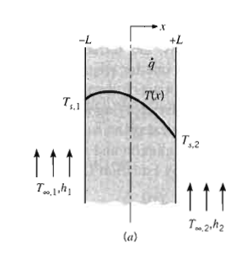  (أ) | 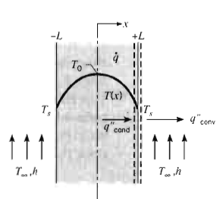  (ب) | 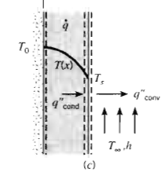  (ج)
شكل (2-12) انتقال الحرارة خلال جدار مع توليد منتظم للحرارة.
أما إذا كانت درجة حرارة سطحي الحائط واحدة كما في شكل (2-12ب) بمعنى أن $\left(T_{s_{1}}=T_{s_{2}}=T_{s}\right)$وهذا بالطبع يعني أن توزيع درجات الحرارة متماثل بالنسبة لمحور الحائط وبذلك تبسيط معادلة توزيع درجات الحرارة في داخل الحائط لتصبح على الصورة:
$$T\left(x\right)=\frac{{\text{qL}}^{2}}{2k}\left(1−\frac{x^{2}}{L^{2}}\right)+T_{s} \left(2−\text{46}\right)$$
كما أن أقصى درجة حرارة تكون عند نقطة المنتصف أو عند محور الحائط (x=0):
$$T\left(o\right)=T_{o}=\frac{{\text{qL}}^{2}}{2k}+T_{s} \left(2−\text{47}\right)$$
و علي هذا يكون معادلة توزيع درجات الحرارة كما يلي :
$$\begin{aligned}\frac{T(x)−T_{o}}{T_{0}−T_{0}}=(\frac{x}{L})^{2}\text{.}\text{.}\text{.}\text{.}\text{.}\text{.}\text{.}\text{.}\text{.}(2−\text{48}a) \\ \frac{T(x)−T_{s}}{T_{0}−T_{s}}=1−\frac{x^{2}}{L^{2}}\text{.}\text{.}\text{.}\text{.}\text{.}\text{.}\text{.}(2−\text{48}b)\end{aligned}$$

وانه من المهم أن نشير هنا إلي انه في حالة التماثل المشار إليها سابقا (شكل 2-12ب) لا يوجد انحدار حراري عند خط التماثل بمعني أن ((dT/dx)_{x=0}=0).

وبالتالي فان هذا الحائط يمكن تمثيله بالسطح الاديباتيكي(Adiabatic surface) أو المعزول الموضح في شكل (2-12 ج) و احدي تطبيقات المعادلة(2-46) هو في حالة وجود حائط معزول تماما عن احد سطحيه (x=0) وان السطح الآخر(x=l) محفوظ عند درجة حرارة ثابتة(T_{s}) في أي من المعادلات السابقة يلزم أن تكون درجة حرارة السطح(T_{s}) معلومة لنا مسبقة لا مكان لاستخدام أي من هذه المعادلات ولكن في معظم الحالات فان درجة حرارة السطح (T_{s}) تكون غير معلومة في حين أن المعلوم لدينا هو درجة حرارة الوسط المحيط بهذا السطح (T∞) وعلي هذا يجب أن تقدر T_{s} بمعلومية T∞ وهذا بطبيعة الحال يمكن أن يتم إذا طبقنا معادلة الاتزان الحراري عند السطح بفرض إهمال الإشعاع يكون معدل انتقال الحرارة بالتوصيل إلي السطح مساوي لمعدل انتقال الحرارة بالحمل من السطح إلي الوسط المحيط وعلي ذلك يكون:
$k⋅{\left|\frac{\text{dT}}{\text{dx}}\right|}_{x=l}=h(T_{s}−T_{∞}) (2−\text{49})$
من الملاحظ أن التفاضل$\frac{\text{dT}}{\text{dx}}|_{x=l}$ يمكن الحصول علية بتفاضل المعادلة (2-46) السابقة عند x = L ثم بالتعويض بقيمة $\frac{\text{dT}}{\text{dx}}|_{x=l}$المتحصل عليها في المعادلة (2-49) فإننا نحصل علي معادلة توزيع درجات الحرارة عند السطح كما يلي :
$$T_{s}=T_{∞}+\frac{\text{qL}}{h} (2−\text{50})$$
مثال(2-13) :
حائط مكون من طبقتين A,B ويوجد توليد حراري في الجزء A بمعدل q=1.5×10⁶w/m³ سمك الحائط A يكون 50mm ومعامل التوصيل الحراري له W/m.K أما الحائط B سمكه 20mm ومعامل التوصيل الحراري له يكون k_{B}=150 W/m.K ويوجد به توليد حراري السطح الخارجي للطبقة A معزول تماما بينما السطح الخارجي للطبقة B تبرد بواسطة تيار مائي درجة حرارته 30°C و معامل انتقال الحرارة بين الماء و السطح الخارجي للحائطB يعادل 1000 W/m ².K احسب درجة حرارة السطحين الخارجيين للحائطين .
الحل
سنبدأ الحل بعمل رسم تخطيطي للمسألة كما يلي :
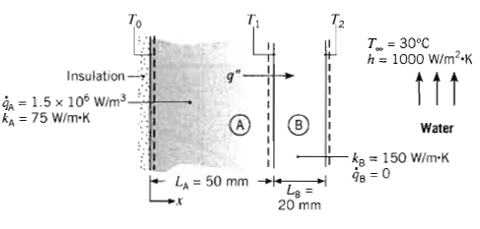
سنقوم بعمل اتزان حراري عند السطح الخارجي للحائط B حيث أن الحرارة المنتقلة خلال هذا الحائط تنتقل بالحمل عند سطحه الخارجي و بالتالي فان :
$$q^{''}=h(T_{2}−T_{∞})$$

وبعمل اتزان حراري آخر للحائط A وحيث انه معزول من احد جانبيه فان كل الحرارة المتولدة به تنتقل إلي السطح الآخر ومنها إلي الحائط B فان :
$$\overset{˙}{q}⋅L_{A}=q^{''}$$

ومن المعادلتين نجد أن:
$$\overset{˙}{q}⋅L_{A}=h(T_{2}−T_{∞})$$
ومنها يكون :
$$\begin{aligned}T_{2}=T_{∞}+\frac{{\text{qL}}_{A}}{h} \\ T_{2}=\text{30}°C+\frac{1\text{.}5×{\text{10}}^{6}w/{m^{3}}⋅0\text{.}\text{05}m}{\text{1000}w/{m^{2}}⋅k}\end{aligned}$$

ومن المعادلة (2-47) نجد أن :
$$T_{o}=\frac{{\text{qL}}^{2_{A}}}{2k_{A}}+T_{1}$$
ويمكن الحصول علي قيمة T₁ من المقاومة الحرارية الموضحة في الشكل التوضيحي السابق كما يلي :
$T_{1}=T_{∞}+(R_{\text{condB}}^{''}+R_{\text{conv}}^{''})q^{''}$
و المقاومات لكل وحدة مساحة تحسب كالآتي :
$R_{\text{condB}}^{''}=\frac{L_{B}}{k}$ $R_{\text{conv}}^{''}=\frac{1}{h}$
و بالتالي فان :
$\begin{aligned}T_{1}=\text{30}°C+(\frac{0\text{.}\text{02}m}{\text{150}w/m\text{.}k}+\frac{1}{\text{1000}w/{m^{2}}k})1\text{.}5×{\text{10}}^{6}w/{m^{3}}×0\text{.}\text{05}{\text{mT}}_{1}= \\ \text{30}°C+\text{85}°C\end{aligned}$
وبالتعويض في معادلة T_{o} السابقة يكون :
$$\begin{aligned}T_{o}=\frac{1\text{.}\text{51}×0^{6}w/{m^{3}}⋅(0\text{.}\text{05}m)^{2}}{\text{275}w/m\text{.}k}+\text{115}°C \\ T_{o}=\text{25}°C+\text{115}°C \\ T_{o}=\text{140}°C\end{aligned}$$

انتقال الحرارة خلال الأنظمة المحورية مع توليد حراري :
توليد الحرارة يمكن أن يحدث قي عديد من الأشكال المحورية اعتبر الاسطوانة الطويلة المصمتة الموضحة في شكل (2-13) و التي تمثل سلك يحمل تيار كهربي أو وحدة وقود في مفاعل نووي فان معدل توليد الحرارة في داخل الاسطوانة يجب أن يتساوى مع المعدل الذي تفقد فيه الحرارة من السطح إلي الوسط المحيط وذلك في حالة المعدلات الثابتة لانتقال الحرارة وفي هذه الحالة تكون درجة حرارة السطح محفوظة عند درجة حرارة (T_{s}).

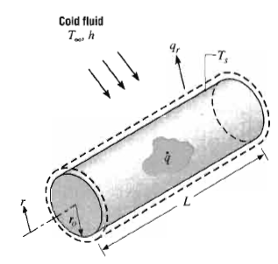

شكل (2-13) انتقال الحرارة بالتوصيل خلال اسطوانة مصمتة مع وجود توليد حراري منتظم .

لإيجاد توزيع درجات الحرارة في داخل الاسطوانة في وجود حراري فإننا سوف نبدأ بالمعادلة العامة لانتقال الحرارة وعلي فرض أن معامل التوصيل الحراري (k) ثابت فان المعادلة العامة لانتقال الحرارة في الأشكال الاسطوانية تبسط إلي الصورة:
$$\frac{1}{r}⋅\frac{d}{\text{dr}}(r⋅\frac{\text{dT}}{\text{dr}})+\frac{q}{k}=0 (2−\text{51})$$
وبفرض أن توليد الحرارة منتظم و بفصل المتغيرات وتكامل المعادلة السابقة نحصل علي المعادلة :
$$r⋅\frac{\text{dT}}{\text{dr}}=−\frac{q}{2k}r^{2}+C$$
و بفصل المتغيرات و إجراء التكامل مرة أخري نحصل علي المعادلة العامة لتوزيع درجات الحرارة:
$$T(r)=−\frac{q}{4k}r^{2}+C_{1}\text{ln}r+C_{2}$$
ولإيجاد الثوابت C₁,C₂ فإننا سوف نطبق حالات الشروط الحدية (BC) الآتية :
B.C.1:
at r = 0 $∴\frac{\text{dT}}{\text{dr}}|_{r=0}=0$
B.C.2:
At r =0 $∴T(r_{0})=T_{s}$
الحالة الأولي تحدث كنتيجة لحالة التماثل (symmetry) هذا يعني أن توزيع درجات الحرارة متساوي ومنتظم علي جانبي المحور ويكون الانحدار الحراري عند المحور يساوي صفر وعلي ذلك فان الثابتC₁ يساوي صفر (C₁=0) و بتطبيق الحالة الثانية فان :
$$C_{2}=T_{s}+\frac{\overset{˙}{q}}{4k}r_{0^{2}}$$
وعلي ذلك تكون معادلة توزيع درجات لحرارة في حالة الاسطوانة هي:
$$T(r)=\frac{q\text{.}r_{o^{2}}}{4k}(1−\frac{r^{2}}{r_{o^{2}}})+T_{s}$$
وبالتعويض في المعادلة السابقة بدرجة الحرارة عند منتصف الاسطوانة المصمتة فإننا نحصل علي المعادلة التالية :
$$T_{o}=\frac{\overset{˙}{q}⋅r_{o^{2}}}{4k}+T_{s} (2−\text{52})$$
ثم بقسمة المعادلتين فإننا نحصل علي :
$$\frac{T(r)−T_{s}}{T_{o}−T_{s}}=1−(\frac{r}{r_{o}})^{2} (2−\text{53})$$
حيث أن T_{o}هي درجة الحرارة عند المحور .
ويمكن باستخدام المعادلة(2-53) إيجاد معادلة انتقال الحرارة و لوصف درجة الحرارة عند السطح T_{s} بمعلومية درجة حرارة الوسط المحيط (T∞) فانه يلزم إجراء الاتزان الحراري عند السطح كما يلي :
$$\overset{˙}{q}(π⋅r_{o^{2}}L)=h(2π⋅r_{o}L)(T_{s}−T_{∞})$$

و منها :
$$T_{s}=T_{∞}+\frac{\overset{˙}{q}r_{o}}{2h} (2−\text{54})$$
بنفس الطرق السابق يمكننا إيجاد توزيع درجات الحرارة في الاسطوانة المجوفة والكرة المجوفة و المصمتة وذلك باختيار المعادلة المناسبة لانتقال الحرارة و تطبيق حالات الإطار المناسبة (BC) وكنوع من التدريب علي مثل تلك الأنواع فان المثال التالي يبين كيفية استنتاج الحل العام لتوزيع الحرارة في اسطوانة مجوفة وما يطبق علي هذه الحالة سيطبق علي باقي الحالات .

مثال(2-14)
اسطوانة مجوفة طويلة سطحها الخارجي(عندr_{o} ) معزول تماما وسطحها الداخلي (عندr₁ ) يبرد باستمرار كما يوجد توليد حراري في جسم الاسطوانة بمعدل q(W/m³) . استنج معادلة تصف توزيع درجات الحرارة لهذه الحالة .
الحل
سنبدأ الحل كالعادة بعمل رسم تخطيطي للمسألة كما يلي :
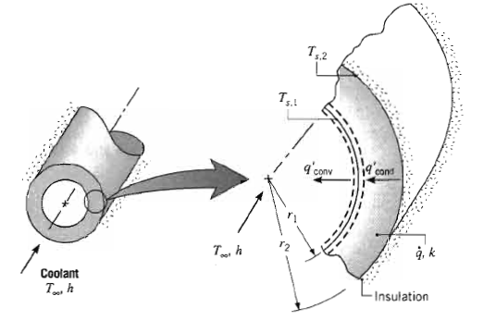

كما هي العادة فانه لإيجاد معادلة توزيع درجات الحرارة فإننا سوف نبدأ بالمعادلة العامة لانتقال الحرارة و التي يتصف حالة الاسطوانة المجوفة إلي الصورة :
$$\frac{d}{\text{dr}}(r\frac{\text{dT}}{\text{dr}})=−\frac{d}{k}r$$
و بفصل المتغيرات و عمل التكامل يكون :
$$r\frac{\text{dT}}{\text{dr}}=−\frac{\overset{˙}{q}}{2k}r^{2}+C_{1}$$
و بفصل المتغيرات :
$$\text{dT}=−\frac{\overset{˙}{q}}{2k}\text{rdr}+\frac{C_{1}}{r}\text{dr}$$

ثم بعمل التكامل الثاني نحصل علي :
$$T(r)=−\frac{\overset{˙}{q}}{4k}r^{2}+C_{1}\text{ln}r+C_{2}$$
و يلزمنا شرطين من الشروط الحدية (BC) لنحصل علي قيمة المتغيرات C₁,C₂ و يمكن تطبيق تلك الحالتين عند السطح الخارجي (أي عند (r = r_{o} حيث انه :
$$T(r_{o})=T_{o}$$
و حيث أن السطح الخارجي معزول فانه :

$$\frac{\text{dT}}{\text{dr}}|_{r=r_{0}}=0$$
و بالتعويض بتلك الحالتين نحصل علي :
$$T=−\frac{\overset{˙}{q}}{4k}r_{0^{2}}+C_{1}\text{ln}r_{0}+C_{2}$$
وكذلك :
$0=−\frac{\overset{˙}{q}}{2k}r_{o^{2}}+C_{1}$
ومنها :
$$C_{1}=−\frac{\overset{˙}{q}}{2k}r_{o^{2}}$$
وكذلك:
$$C_{2}=T_{o}+\frac{\overset{˙}{q}}{4k}r_{o^{2}}−\frac{\overset{˙}{q}}{2k}r_{o^{2}}\text{ln}r_{o}$$
وعلي هذا فان معادلة توزيع درجات الحرارة تكون :
$$T(r)=T_{o}+\frac{\overset{˙}{q}}{4k}(r_{o^{2}}−r^{2})−\frac{\overset{˙}{q}}{2k}r_{o^{2}}\text{ln}\frac{r_{o}}{r}$$

مثال(2-15):
تيار شدته 200 أمبير يمر خلال سلك من الاستانلس ستيل معامل التوصيل الحراري له (k=19W/m.ºC) و قطره 3mm و المقاومة النوعية للسلك $p=\text{70}\text{.}μ\text{.}Ω\text{.}\text{cm}$ ميكروأوم.سم وطول السلك 1م ,غمس السلك في سائل علي درجة حرارة 110°C وتم انتقال الحرارة بالحمل مقداره 4kW/m²°C احسب درجة حرارة مركز السلك .
الحل
الحرارة المتولدة في السلك انتقلت بالحمل إلي السائل أي أن :
$$p=I^{2}R=\overset{˙}{q}=\text{hA}⋅(T_{ω}−T_{∞})$$
حيث R هي المقاومة الكهربية ومقاومة السلك يمكن أن تحسب كما يلي :
$$\begin{aligned}R=P∗\frac{L}{A}=\frac{(\text{70}∗{\text{10}}^{−6})∗\text{100}}{π(0\text{.}\text{15})^{2}}=0\text{.}\text{099}Ω \\ ∵(\text{200})^{2}(0\text{.}\text{099})=\text{400}π(3∗{\text{10}}^{−3})(1)(T_{ω}−\text{110}) \\ ∴T_{ω}=\text{215}°C\end{aligned}$$

معدل التوليد الحراري Q يمكن إيجاده من P حيث P=l²R كما يلي :
$$\begin{aligned}∴\overset{˙}{q}=\frac{P}{V}=\frac{I^{2}R}{V}=\frac{I^{2}R}{{πr}^{2}L} \\ ∴\overset{˙}{q}=\frac{\text{3960}}{π(1\text{.}5∗{\text{10}}^{−3})^{2}(1)}=\text{560}\text{.}2{\text{Mw}}/{m^{3}}\end{aligned}$$

وعلي ذلك فان درجة حرارة مركز السلك تصبح علي الصورة :
$$\begin{aligned}T_{o}=\frac{\overset{˙}{q}r_{o^{2}}}{4k}+\text{Tw}=\frac{(5\text{.}\text{602}∗{\text{10}}^{8})(1\text{.}5∗{\text{10}}^{−3})}{(4)(\text{19})}+\text{215} \\ ∴T_{o}=\text{231}\text{.}6°C\end{aligned}$$

انتقال الحرارة في الأجسام الممتدة (الريش):
Heat Transfer from Extended Surfaces (Fins)
للأجسام المتمددة تطبيقات عديدة في عمليات التبريد ونقل الحرارة و الأجسام المتمددة (الريش) عادة يشار إليها في حالة المواد الصلبة التي يحدث فيها انتقال للحرارة بالتوصيل في داخل الجسم بالإضافة إلي انتقال للحرارة بالحمل أو الإشعاع عند السطح الخارجي بين الجسم و الوسط المحيط شكل(2-14) عبارة عن مثال للأجسام الممتدة و لتوضيح أهمية الأجسام الممتدة في الحياة العملية دعنا نفحص الحائط الموضح في شكل (2-15) والذي درجة حرارة سطحه (T_{s}) ثابتة .
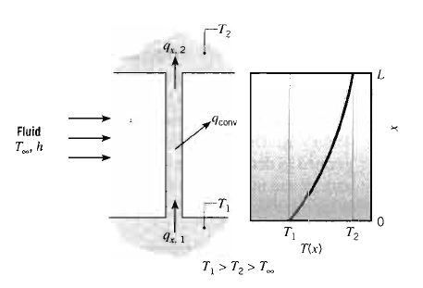
شكل (2-14): انتقال الحرارة بالتوصيل والحمل خلال سطح ممتد.
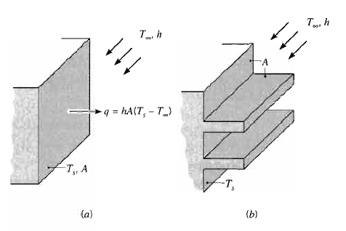
شكل (2-15): استخدام الاسطح الممتدة (اليش) لزيادة انتقال الحرارة من الحائط
هناك طريقتان يمكن استخدامها لزيادة معدل انتقال الحرارة من الحائط العدل في شكل (2-15أ) إلي الجو المحيط وذلك إما بزيادة معدل انتقال الحرارة بالحمل (h) وذلك بزيادة سرعة المائع الملامس أو خفض درجة حرارة المائع (T∞) أو كليهما ولكن زيادة التكاليف و الطاقة المستخدمة في إدارة المروحة في الطريقة الأولي تحدد أقصي سرعة للهواء و بالتالي تحدد المدى الذي يمكننا فيه زيادة معدل انتقال الحرارة أما الطريقة الثانية فهي غير عملية.
ولكن بفحص الشكل (2-15 ب) فانه يظهر هناك احتمال ثالث أو طريقة ثالثة لزيادة معدل انتقال الحرارة وذلك بزيادة مساحة السطح الذي يتم فيه انتقال الحرارة بالحمل و يمكن أن يحدث هذا بعمل ريش ملامسة للسطح الناقل للحرارة و معامل التوصيل الحراري لهذه الريش يحدد توزيع درجات الحرارة خلال الريشة و بالتالي يحدد معدل انتقال الحرارة خلالها.
و طبعا فان تطبيقات الريش في دورات تبريد الهواء في المحركات و الموتوسيكلات معروفة جيدا للقارئ . هناك أشكال عديدة للريش بعضها موضح في شكل (3-16) الريش العدله (Straight fin) وهو عبارة عن سطح ممتد من حائط مساحة مقطعه قد تكون منتظمة أو متغيرة مع طول الريشة . مقطع الريشة يكون مستطيل مساحته تساوي سمك الريشة (T) في عرضها (w) . الريشة الدائرية (Annular fin) تكون متصلة عند محيطها باسطوانة و يختلف مساحة مقطعها باختلاف نصف القطر المقاس من مركز الاسطوانة وعموما في هذا النوع تحدد مساحة المقطع بحاصل ضرب المحيط (2πr) في سمك الريشة (T) . أما الريشة الدبوسية أو المدببة (pin fin) فهي عبارة عن سطح ممتط ذو مقطع دائري و مساحة المقطع أما أن تكون ثابتة أو متغيرة أيضا.
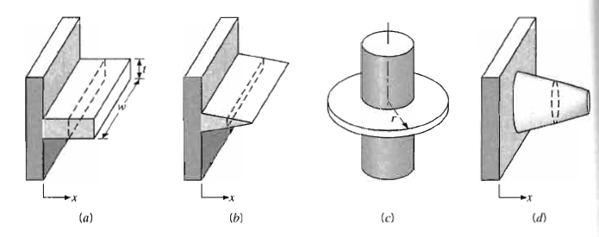

شكل (2-16): أشكال الريش.

التحليل العام لانتقال الحرارة بالتوصيل في الريش:
إن ما يهمنا كمهندسين في دراسة الأسطح الممتدة هو حساب كمية الحرارة التي يمكن لهذا السطح الممتد أن ينقلها لزيادة كمية الحرارة المنقولة من السطح إلي الجو المحيط . وكما سبق أن فعلنا في الأجزاء السابقة فإننا سوف نبدأ التحليل باختيار المعادلات المناسبة لانتقال الحرارة ثم بعد ذلك سوف نفرض بعض الفروض التي تسهل عملية الحل أو التحليل . فإذا اخترنا السطح الممتد الموضح في شكل (2-17) فإننا سوف نفرض أن انتقال الحرارة يكون في اتجاه واحد فقط هو اتجاه المحور (x) مع إهمال انتقال الحرارة في الاتجاهات الأخرى كما أننا سوف نفرض أن انتقال الحرارة بالحمل عند أي نقطة من سطح الريشة يتساوى أو يتزن مع كمية الحرارة التي تصل إلي تلك النقطة بالتوصيل وهذا الفرض طبعا يحتوي علي فرضين آخرين الأول هو أن انتقال الحرارة يكون بمعدل ثابت و الثاني انه لا يوجد انتقال للحرارة بالإشعاع عند السطح بالإضافة إلي أن معامل انتقال الحرارة بالحمل(h) يكون منتظم علي طول الريشة و بناء علي هذه الفروض و تطبيق معادلة الاتزان الحراري أو معادلة ثبات الطاقة علي الجزء الصغير الموضح بشكل (2-17) يتضح أن :
$$q_{x}=q_{x+\text{dx}}+{\text{dq}}_{\text{con}}$$
و لكن من قانون فورير فإننا نعلم أن:
$$q_{x}=−k⋅A_{c}⋅\frac{\text{dT}}{\text{dx}}$$
حيث أن Ac هو مساحة مقطع الريشة و هو ممكن أن يكون متغير بتغير X , كما أننا نعلم أن معدل انتقال الحرارة عند السطح (x+dx) يمكن و صفه بواسطة المعادلة:
$$\begin{aligned}q_{x+\text{dx}}=q_{x}+\frac{{\text{dq}}_{x}}{\text{dx}}\text{.}\text{dx} \\ \text{or} \\ q_{x+\text{dx}}=−k⋅\text{Ac}⋅\frac{\text{dT}}{\text{dx}}k\frac{\text{dT}}{\text{dx}}(\text{Ac}⋅\frac{\text{dT}}{\text{dx}})\text{dx}\end{aligned}$$

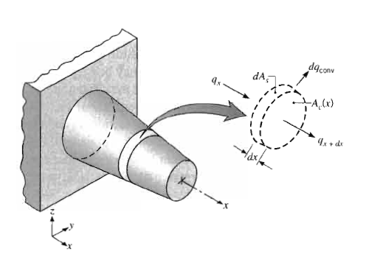

شكل (2-17): الاتزان الحرارى لسطح ممتد.

ومعدل انتقال الحرارة بالحمل يمكن التعبير عنه كما يلي :
$${\text{dq}}_{\text{con}}={\text{hdA}}_{s}(T−T_{∞})$$
حيث :
(dAs) : هو مساحة سطح الجزء الصغير المختار ، و بالتعويض بالمعادلات السابقة في معادلة الاتزان الحراري السابقة نحصل علي :
$$\begin{aligned}\frac{d}{\text{dx}}(\text{Ac}⋅\frac{\text{dT}}{\text{dx}})−\frac{\text{hdAs}}{k⋅\text{dx}}⋅(T−T_{∞})=0 \\ \text{or} \\ \frac{d^{2}T}{{\text{dx}}^{2}}+(\frac{1}{\text{Ac}}⋅\frac{\text{dAc}}{\text{dx}})⋅\frac{\text{dT}}{\text{dx}}−(\frac{1}{\text{Ac}}⋅\frac{\text{hdAs}}{k\text{.}\text{dx}})(T−T_{∞})=0 (2−\text{55})\end{aligned}$$
المعادلة السابقة هي الصورة العامة لانتقال الحرارة في اتجاه و احد في سطح ممتد أو ريشة . و بحل هذه المعادلة فإننا نحصل علي معادلة توزيع درجات الحرارة في داخل الريشة . وهذه الأخيرة يمكن أن نفاضلها مرة أخري و تستخدم نتيجة التفاضل للحصول علي كمية لحرارة المنتقلة بالتوصيل في الاتجاه (x) .
انتقال الحرارة خلال الريش ذات مساحة مقطع ثابت :
حل المعادلة العامة السابقة يحتاج لمعلومات معينة عن شكل الريشة ولهذا سوف نبدأ بأبسط الحالات وهي حالة الريشة العدله و المدببة (Straight and Pin Fins) و التي مساحة مقطعها ثابتة كما هو موضح من شكل (2-18) . كل رشة تكون متصلة من احد طرفيها (ويسمي قاعدة أو Base ) بسطح درجة حرارته (Tc_{o}=T_{b} ) و تمتد بعد ذلك في مائع (Fluid) درجة حرارته (T∞) .
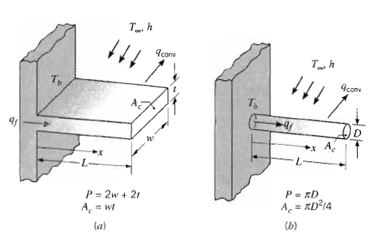
شكل (2-18): الريش ذات مساحة المقطع الثابت.

للريش الموضحة بالشكل فان مساحة المقطع (A_{c}) ثابت و المساحة السطحية للريشة:
A_{s} = p.x
حيث A_{s} يكون السطح مقاس من القاعدة إلي x
P هو محيط الريشة و بالتالي و بالتالي فان:
$$\frac{\text{dAc}}{\text{dx}}=0$$
و كذلك
$$\frac{{\text{dA}}_{s}}{\text{dx}}=p$$
و علي هذا نبسط المعادلة العامة إلي

$$\frac{d^{2}T}{{\text{dx}}^{2}}−\frac{\text{hp}}{{\text{KA}}_{c}}(T−T_{∞})=0 (2−\text{56})$$
و يمكن أن تكتب المعادلة السابقة بصورة أكثر تبسيطا و ذلك بتعريف الفرق في درجات الحرارة "θ" كما يلي :
$$θ(x)=T(x)−T_{∞}) (2−\text{57})$$
و لكن حيث أن T∞ ثابتة فان:
$$\frac{dθ}{\text{dx}}=\frac{\text{dT}}{\text{dx}}$$
بالتعويض بالقيم السابقة في المعادلة (2-55) نجد أن:
$$\frac{d^{2}θ}{{\text{dx}}^{2}}−m^{2}θ=0 (2−\text{58})$$
حيث:
$$m^{2}=\frac{\text{hp}}{{\text{kA}}_{c}}$$
المعادلة(2-58)هي معادلة خطية متجانسة و تفاضلية من الدرجة الثانية والحل العام لهذه المعادلة يأخذ الصورة :
$$θ(x)=C_{1}e^{\text{mx}}+C_{2}e^{−\text{mx}} (2−\text{59})$$
لتقدير الثوابت C₁,C₂ فانه لمن الضروري أن تحدد ما يسمي حالات الإطار(Boundary conditions) و احد هذه الحالات هي :
At x = 0 $∴θ(0)=T_{b}−T_{∞}$
أما الحالة الثانية بأنها تحدد عند حافة الريشة (Fin tip) عندx = L و من الممكن وصفها بأربع حالات كما يلي:
الحالة الأولي و جود حمل حراري عند حافة الريشة :
بتطبيق معادلة الاتزان الحراري عند جزء من سطح الريشة نجد أن:
$h(A_{c})(T(L)−T_{∞})=−{\text{kA}}_{c}⋅\frac{\text{dT}}{\text{dx}}|x=L$
أو:
$$hθ(L)=−k\frac{dθ}{\text{dx}}|_{x=L} (2−\text{60})$$
هذا معناه أن معدل انتقال من الريشة إلي المائع بالحمل عند حافة الريشة لابد و أن يتساوى مع معدل انتقال الحرارة بالتوصيل خلال الريشة و بالتعويض في معادلة انتقال الحرارة بالريش السابقة نجد أن :
$$θ_{b}=C_{1}+C_{2}$$
و كذلك
$$h(C_{1}m^{\text{mL}}+C_{2}e^{−\text{mL}})=\text{km}(C_{2}e^{−\text{mL}}−C_{1}e^{\text{mL}})$$
و بالحل لإيجاد C₁,C₂ ثم بالتعويض مرة أخري نحصل علي :
$$\frac{θ}{θ_{b}}=\frac{\text{cosh}m(L−x)+\text{sinh}m(L−x)}{\text{cosh}\text{mL}+(h/{\text{mk}})\text{sinh}\text{mL}} (2−\text{61})$$
و توزيع درجات الحرارة في داخل الريشة يكون موضح في شكل (2-19) ويجب آن نلاحظ أن قيمة الانحدار الحراري تتناقص بزيادة x و هذا بطبيعة الحال نتيجة لتناقص معدل انتقال الحرارة بزيادة x الناتج عن استمرار نقل الحرارة بالحمل في الريشة و يمكن حساب معدل انتقال الحرارة بواسطة الريشة باستخدام معادلة فورير كما يلي:
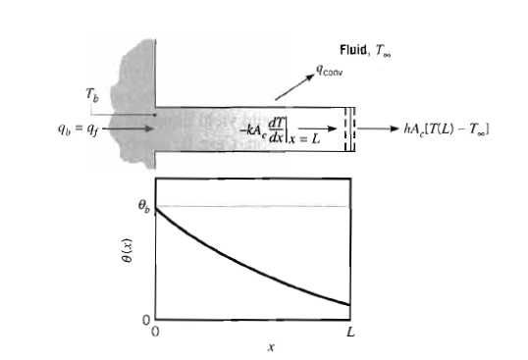
شكل (2-19): انتقال الحرارة بالحمل والتوصيل فى ريشة منتظمة المقطع

$\begin{aligned}q_{F}=q_{b}=−{\text{kA}}_{c}\frac{\text{dT}}{\text{dx}}|_{X=0} \\ −{\text{kA}}_{c}⋅\frac{dθ}{\text{dx}}|_{X=0}\end{aligned}$
وحيث أن توزيع درجات الحرارة(θ_{F}) معروف لدينا فان معدل انتقال الحرارة q_{F} يكون علي الصورة :
$$q_{F}=\sqrt{{\text{hpkA}}_{c}}⋅θ_{b}⋅\frac{\text{sinh}\text{mL}+(\text{hlmk})\text{cosh}\text{mL}}{\text{cosh}\text{mL}+(\text{hlmk})\text{sinh}\text{mL}} (2−\text{62})$$

الحالة الثانية ريشة معزولة عند طرفيها :
وفيها نفرض أن انتقال الجرارة بالحمل من الطرف الخارجي (Tip) يمكن إهماله و بالتالي يكون :
$$\frac{dθ}{\text{dx}}|_{X=L}=0$$
بالتعويض من معادلة (2-61) و بالقسمة علي m نحصل علي :
$$C_{1}⋅e^{\text{mL}}−C_{2}e^{−\text{mL}}=0$$
باستعمال المعادلة السابقة مع معادلة (2-62) للحصول علي C₁,C₂ و بالتعويض مرة أخري في المعادلة (2-61) نحصل علي :
$$\frac{θ}{θ_{b}}=\frac{\text{cosh}(L−x)}{\text{cosh}\text{mL}} (2−\text{63})$$
و معدل انتقال الحرارة يمكن حسابه بواسطة المعادلة التالية:
$$q=\sqrt{h⋅p⋅k⋅A_{c⋅}θ⋅\text{tanh}m⋅L (2−\text{64})}$$

الحالة الثالثة درجة حرارة الريشة معلومة :
وهي الحالة التي يكون عندها درجة حرارة طرف الريشة الخارجي (Tip) معلومة و معني هذا أن θ(L)= θ_{L} و بالتالي فان معادلة توزيع درجات الحرارة هي :
$$\begin{aligned}\frac{θ}{θ_{b}}=\frac{({θ_{L}}/{θ_{b}})\text{sinh}\text{mx}+\text{sinh}m(L−x)}{\text{sinh}\text{mL}} (2−\text{65}) \\ q_{F}=\sqrt{h⋅p⋅k⋅A_{c}}⋅θ_{b}⋅\frac{\text{cosh}\text{mL}−{θ_{L}}/{θ_{b}}}{\text{sinh}\text{mL}} (2−\text{66})\end{aligned}$$
الحالة الرابعة ريشة لا نهائية :
و هي الحالة التي تسمي بحالة الريشة الطويلة (Very long fin) و عندها يكون
$$θ_{L}⇒0,\text{asL}⇒∞$$
و بالتالي يكون
$θ$$\frac{θ}{θ_{b}}=e^{−\text{mx}}$
الجدول التالي هو ملخص للنتائج السابقة و يبين معادلات انتقال الحرارة و معادلات توزيع درجات الحرارة لكل من الحالات الأربع للريش :

جدول(2-3) : توزيع درجات الحرارة ومعدل انتقال الحرارة خلال الريش التي مساحة مقطعها ثابت.

معدل انتقال الحرارة | توزيع درجات الحرارة | حالة الريشة(x=L)
$$M\frac{\text{sinh}\text{mL}+(h/{\text{mk}})\text{cosh}\text{mL}}{\text{cosh}\text{mL}+(h/{\text{mk}})\text{sinh}\text{mL}}$$ | $$\frac{\text{cosh}m(L−x)+(h/{\text{mk}})\text{sinh}m(l−x)}{\text{cosh}\text{mL}+(h/{\text{mk}})\text{sinh}\text{mL}}$$ | حمل حراري :  $$hθ(L)=−\text{kd}θ/{\text{dx}}|_{X=L}$$ | A
$$M\text{tanh}\text{mL}$$ | $$\frac{\text{cosh}m(L−x)}{\text{cosh}\text{mL}}$$ | ريشة معزولة  $${dθ}/{\text{dx}}|_{X=L}=0$$ | B
$$M\frac{(\text{cosh}\text{mL}−{θ_{L}}/{θ_{b}})}{\text{sinh}\text{mL}}$$ | $$\frac{({θ_{L}}/{θ_{b}})\text{sinh}\text{mx}+\text{sinh}m(L−x)}{\text{sinh}\text{mL}}$$ | درجة حرارتها معلومة  $$θ(L)=θ_{L}$$ | C
M | e^{-mx} | ريشة لا نهائية  $$θ(L)=0$$ | D
$$θ=T−T_{∞},θ_{b}=θ(0)=T_{b}−T_{∞}\begin{matrix} & \end{matrix}m^{2}={\text{hp}}/{{\text{kA}}_{c}}\begin{matrix} & \end{matrix}M=\sqrt{{\text{hpkA}}_{c}}⋅θ_{b}$$
بطبيعة الحال فان تحليل انتقال الحرارة بواسطة ريشة مساحة مقطعها متغير سوف يكون أكثر صعوبة. و لهذا السبب فإننا لن نتعرض لمثل هذه الحالات في هذا الكتاب.
مثال (2-16):
قضيب طويل جدا طوله 25mm احدي نهايتيه علي درجة حرارة 100°C و سطح القضيب معرض لهواء درجة حرارته 25°C و معامل انتقال الحرارة بالحمل بين الهواء و القضيب 10W/m².K . احسب معدل الفقد الحراري من القضيب إذا كان مصنوعا من النحاس وكذلك إذا كان مصنوعا من الاستانلس ستيل ، إذا علمت أن معامل التوصيل الحراري للنحاس و الاستانلس ستل هما 398W/m.K و14W/m.K علي الترتيب.

الحل
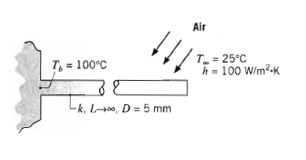
من معادلة الريشة اللانهائية الطول :
$$q=\sqrt{h⋅p⋅k⋅A_{c}}⋅θ_{b}$$
- في حالة الريشة مصنوعة من النحاس
$$\begin{aligned}q=(\text{10}W/{m^{2}}\text{.}k×π×0\text{.}\text{025}m×\text{398}W/m\text{.}k×(π/4)(0\text{.}\text{025}m^{2}))^{1/2}(\text{100}−\text{25})°C \\ q=\text{29}\text{.}4W\end{aligned}$$
- في حالة الريشة مصنوعة من الاستانلس ستيل :
$$\begin{aligned}q=(\text{10}×π×0,\text{025}×\text{14}×(π/4)(0\text{.}\text{025})^{2})^{1/2}(\text{100}−\text{25}) \\ q=5\text{.}5W\end{aligned}$$
أداء الريش Fin performance
كما ذكرنا مسبقا فان الغرض من استعمال الريش هو زيادة معدل نقل الحرارة من سطح معين وذلك بزيادة المساحة الفعالة الناقلة للحرارة. وعلي الرغم من ذلك فان الريشة نفسها تمثل مقاومة لانتقال الحرارة بالتوصيل من السطح الأصلي . ولهذا السبب فانه لا يوجد ضمان بان استخدام الريش سوف يزيد من انتقال الحرارة من سطح معين . ولهذا تقاس مقدرة الريشة علي زيادة معدل انتقال الحرارة بما يسمى بفاعلية الريشة (Fin effectiveness)ε_{p} وهي تعرف علي أنها النسبة بين معدل انتقال الحرارة بواسطة الريشة إلي نعدل انتقال الحرارة بدون الريشة بمعني أن:
$$ε_{f}=\frac{q_{f}}{h⋅A_{c}θ_{b}} (2−\text{67})$$
حيث أن:
A_{c} :هي مساحة مقطع الريشة عند القاعدة.
و عموما فان قيمة ε_{p} يجب أن تكون اكبر ما يمكن و يعتبر استخدام الريش مفيد و مجزي إذا كانت ε_{p} اكبر من أو تساوي وبطبيعة الحال فان تعتمد برجة كبيرة علي نوع المادة المصنوع منها الريش . ويعتبر النحاس والألومونيوم أول ما يتبادر إلي الذهن عند التفكير في تصميم الريش . و لكن علي الرغم من أن النحاس يفوق الألومونيوم بالنسبة لمعامل التوصيل الحراري إلا أننا كمهندسين عادة نلج إلي الألومونيوم وذلك لاعتبارات اقتصادية . كما أن الألومونيوم اخف بكثير من النحاس و حيث أن فعالية الريشة تتأثر بالنسبة بين المحيط إلي مساحة مقطع الريشة لهذا السبب فإننا نفضل استخدام ريش رفيعة عديدة و الفراغات بينها صغيرة في كثير من التصميمات الهندسية .
هناك مقياس آخر لأداء الريشة هو كفاءة الريشة "Fin efficiency" η_{f} وهي تعرف كما يلي :
$η_{f}=\frac{q_{f}}{q_{\text{max}}}=\frac{q_{f}}{h⋅A_{f}⋅θ_{b}} (2−\text{68})$
حيث :
A_{f} : هي مساحة السطح الكلي للريشة .
ثم رسم كفاءة الريشة لثلاث أنواع من الريشة العدلة في شكل (2-20) في حين أن شكل (2-21)يمثل منحني كفاءة الريشة الدائرية و لاستخدام هذه المنحنيات مع معادلة كفاءة الريشة السابقة فانه يلزمنا حساب معدل انتقال الحرارة كما يلي :
للريشة العدلة:
$$q_{\text{max}}=h⋅P⋅L_{c}⋅θ_{b}$$
للريشة الدائرية:
$$q_{\text{max}}=2πh(r_{2^{2}}−r_{1^{2}})⋅θ_{b}$$

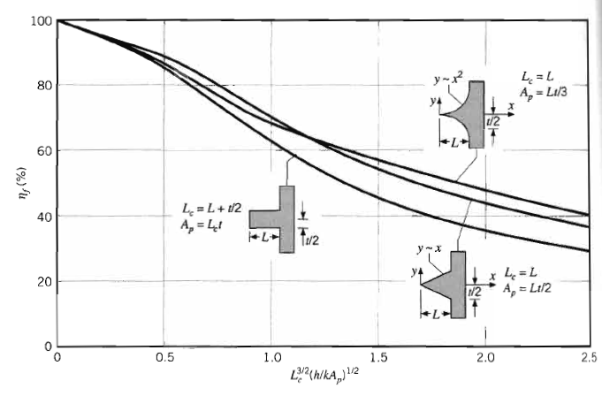

شكل (2-20): منحنى كفاءة الريشة المستقيمة (مستطيلة ، مثلثة ،منحنية).

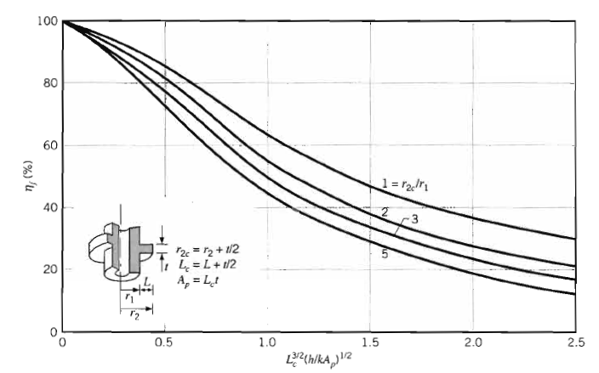

شكل (2-21): منحنى كفاءة الريشة الدائرية.

